ESCUELA DE POLICÍA SIMÓN BOLÍVAR

Tuluá,

ASPECTOS GENERALES DEL ESTUDIO PREVIO

DEFINICIÓN O IDENTIFICACIÓN DE LA NECESIDAD Y ANALISIS DEL SECTOR
- DESCRIPCIÓN GENERAL DEL OBJETO | ARRENDAMIENTO DE DOS (2) LOCALES COMERCIALES TIPO CONTAINER UBICADOS EN LAS INSTALACIONES DE LA ESCUELA DE POLICÍA SIMÓN BOLÍVAR, PARA LA PRESTACIÓN DEL SERVICIO DE VENTA DE PRODUCTOS DE CAFETERÍA, PANADERÍA, FRUTERÍA Y ALIMENTOS EN GENERAL, DESTINADOS A LA ATENCIÓN DE LA COMUNIDAD ACADÉMICA.
  CODIGO UNSPSC | SEGMENTO | FAMILIA | CLASE | PRODUCTOS
  80131502 | Servicios de gestión, servicios profesionales de empresa y servicios administrativos | Servicios inmobiliarios | Alquiler y arrendamiento de propiedades o edificaciones | Arrendamiento de instalaciones comerciales o industriales
- VALOR ESTIMADO | El valor estimado del presente proceso asciende a la suma de ONCE MILLONES NOVECIENTOS NOVENTA UN MIL SETECIENTOS CUARENTA Y CUATRO PESOS ($ 11.991.744,00) suma establecida en avaluó del local comercial realizado por el señor intendente IVAN NORVEY CHACON NAVARRETE, responsable servicios públicos e impuesto predial, perito avaluador de la Policía Metropolitana de Cali. Es de anotar que el canon mensual es de NOVECIENTOS NOVENTA Y NUEVE MIL TRESCIENTOS DOCE PESOS MONEDA CTE ($ 999.312,00).  NOTA: Es de aclarar que el valor estimado es solo por el concepto de canon de arrendamiento es tomado el formato del avaluó, ya que el valor de los servicios públicos como (Gas, agua, y energía) no se pueden calcular, pues estos dependen exclusivamente del consumo que tenga cada local comercial multiplicado por el costo mensual que establezca la empresa prestadora de los servicios públicos domiciliarios.) Lo anterior según lo dispuesto en el instructivo N° No. 024- DIPON -DIRAF-70 del 14/09/2020 “LINEAMIENTOS PARA SUSCRIBIR CONTRATOS DE ARRENDAMIENTO DE BIENES INMUEBLES POR PARTE DE LA POLICIA NACIONAL.
  ÍTEM | TIEMPO | CANON MENSUAL | VALOR TOTAL ESTIMADO
  1 | 12 MESES | $ 999.312,00 | $ 11.991.744,00
- CERTIFICACIÓN PLAN ANUAL DE ADQUISICIONES, GASTOS DE FUNCIONAMIENTO Y/O INVERSIÓN Y/O VIGENCIAS FUTURAS | CERTIFICADO DE DISPONIBILIDAD PRESUPUESTAL
  NO. PLAN ANUAL DE ADQUISICIONES | FECHA | RECURSO | VALOR
  ------- | ------ | ------- | -------
  UNIDAD | No. CDP | RECURSO | FECHA | VALOR
  ------- | ------- | ------ | ------ | ------
- CLASE DE CONTRATO | Contrato de Arrendamiento Ley 80 de 1993, articulo 2 numeral 4 literal i, de la Ley 1150 de 2007, articulo 2.2.1.2.1.4.11 del Decreto 1082 de 2015, Código Civil y de Comercial.
PERFIL Y CALIDAD DE LOS PROPONENTES | El interesado puede ser una persona natural o jurídica legalmente constituida, con capacidad legal para contratar, y administrar los container, garantizando una oferta alimentaria variada, complementaria y no competitiva, con precios razonables, el cumplimiento estricto de los horarios y condiciones establecidos por la Escuela de Policía Simón Bolívar, y asegurando la adecuada prestación del servicio. Asimismo, se resalta que, conforme a lo estipulado en el contrato, el arrendatario no podrá subcontratar ni ceder total o parcialmente la operación de los locales comerciales a terceros, siendo responsable directo de su administración y funcionamiento.  NOTA: los interesados deberán estar registrados en el Sistema Electrónico para la Contratación Pública SECOP II.
1.6 IDENTIFICACIÓN DE LA NECESIDAD Y JUSTIFICACIÓN
La sede multicampus Escuela de Policía Simón Bolívar, en su calidad de Institución de Educación Superior en tránsito hacia la consolidación como universidad policial, ha venido fortaleciendo sus procesos académicos, misionales y de bienestar institucional. Este proceso ha implicado un incremento significativo en la población estudiantil, docente y administrativo, lo cual demanda la ampliación y mejora continua de los servicios complementarios ofrecidos dentro del centro educativo.
Uno de los factores determinantes en este crecimiento es la implementación de la Política del Gobierno Nacional “Plan 20.000”, cuyo propósito es ampliar la capacidad de formación de la Policía Nacional mediante la incorporación de un mayor número de estudiantes. Como consecuencia directa, la Escuela ha recibido un mayor flujo de personal en formación, lo que incrementa la demanda de servicios de cafetería, panadería, frutería y alimentos en general, necesarios para garantizar las condiciones de bienestar y atención integral para la comunidad académica.
El aumento poblacional, sumado al proceso institucional de fortalecimiento y transición hacia ofertas educativas de mayor alcance, exige disponer de espacios comerciales adecuados que permitan atender las necesidades alimentarias de manera oportuna, variada y con estándares de calidad. Actualmente, la infraestructura existente requiere ampliarse para cubrir la demanda creciente, lo que hace indispensable el arrendamiento de dos (2) locales comerciales tipo contenedor, ubicados estratégicamente dentro de las instalaciones de la Escuela.
Beneficios para los proveedores
El arrendamiento de estos espacios representa una oportunidad favorable y estratégica para los proveedores interesados, sustentada en los siguientes beneficios.
Demanda constante y garantizada:
La amplia comunidad académica conformada por estudiantes, instructores, docentes, personal administrativo, funcionarios policiales y visitantes garantiza un flujo permanente de clientes, reforzado por el impacto del Plan 20.000.
Infraestructura disponible y lista para operar:
Los contenedores dispuestos como locales comerciales reducen los costos de instalación y adecuación, permitiendo a los proveedores iniciar operaciones de manera rápida y eficiente.
Entorno regulado y ordenado:
Las normas internas de la Escuela garantizan buenas prácticas de convivencia, control de riesgos, regulación de horarios y armonía general en el desarrollo de las actividades comerciales.
La necesidad de arrendar los dos (2) locales comerciales tipo container se presenta debido al incremento sostenido de la población académica y administrativa de la Escuela de Policía Simón Bolívar, especialmente durante la vigencia 2026 periodo en el cual se proyecta la entrada de nuevos grupos de estudiantes en el marco de la Política del Gobierno Nacional “Plan 20.000”.
Este crecimiento ha generado una alta demanda de servicios alimentarios dentro de las instalaciones, lo cual hace necesario que los locales entren en operación en el mes de marzo de 2026.
La Escuela no cuenta actualmente con la infraestructura suficiente para atender la demanda alimentaria proyectada; los puntos existentes no logran cubrir el volumen de estudiantes, instructores y personal administrativo. La ampliación mediante arrendamiento es la única alternativa viable dentro del tiempo requerido, pues construcciones nuevas o adecuaciones mayores demandarían plazos superiores y recursos que actualmente no están contemplados en el presupuesto institucional.
Por lo anterior, la contratación debe realizarse en el mes de enero de 2026, permitiendo realizar empalme, instalación, ingreso de proveedores, trámites internos y alistamiento previo a la prestación del servicio.
CONVENIENCIA

El arrendamiento de los locales comerciales resulta conveniente para la Institución debido a que:

Responde directamente al bienestar de la comunidad académica, garantizando el acceso oportuno a alimentos, bebidas, productos de panadería y frutería dentro de un entorno seguro y regulado.

Optimiza el tiempo y la seguridad del personal, evitando desplazamientos fuera de la Escuela y reduciendo riesgos asociados a la movilidad en zonas con afectaciones de orden público.

Complementa el proceso institucional de transición hacia la consolidación como universidad policial, fortaleciendo la infraestructura de servicios complementarios que exige un campus universitario moderno y autosuficiente.

Permite atender de manera eficiente el incremento de usuarios generado por el Plan 20.000, evitando sobrecarga en los puntos actuales y garantizando estándares adecuados de bienestar y permanencia estudiantil.

Reduce costos institucionales, ya que la Escuela no debe invertir en adecuaciones, dotaciones o construcción, al ser los proveedores quienes asumen los gastos operativos correspondientes.

Genera ingresos por concepto de canon, que pueden ser reinvertidos en proyectos institucionales.

La modalidad de arrendamiento es, por tanto, la opción más eficiente, económica y adecuada al contexto actual.

ANTECEDENTES ADMINISTRATIVOS DEL PROCESO

Se consultó en la página web www.colombiacompra.gov.co, procesos con objetos iguales y/o similares al del presente estudio previo durante las vigencias 2022, 2023 Y 2024 celebrados por la Policía Nacional, encontrando los siguientes:

UNIDAD CONTRATANTE Y CONTRATISTA | NÚMERO DEL CONTRATO Y FECHA DE SUSCRIPCIÓN | OBJETO | NÚMERO DE PROCESO | ACIERTOS | PROBLEMAS
POLICIA METROPOLITANA DE MANIZALES/ GRACIELA CORTEZ GARCIA | 91-1-30002-22  10/10/2022 | ARRENDAMIENTO DE BIENES INMUEBLES PROPIEDAD DE LA POLICÍA NACIONAL ESCUELA DE CARABINEROS ALEJANDRO GUTIÉRREZ LOCAL No 3 DEL MALL DE COMIDAS DESTINADOS A LA PRESTACIÓN DEL SERVICIO DE VENTA DE PRODUCTOS DE CAFETERÍA | PN MEMAZ CD 002 2022 | SE LOGRARON LOS OBJETIVOS | NO PRESENTO
ESCUELA DE POLICIA SIMON BOLIVAR/ ANA MARIA PARRA | 48-1-10007-23 | ARRENDAMIENTO DE BIENES INMUEBLES PROPIEDAD DE LA POLICÍA NACIONAL ESCUELA DE CARABINEROS ALEJANDRO GUTIÉRREZ LOCAL No 4 DEL MALL DE COMIDAS DESTINADOS A LA PRESTACIÓN DEL SERVICIO DE VENTA DE PRODUCTOS DE CAFETERÍA | PN ESBOL CD 008 2023 | SE LOGRARON LOS OBJETIVOS | NO PRESENTO
DIRECCIÓN DE EDUCACIÓN POLICIAL  ARRENDAMIENTO DEL LOCAL DE 25,53 M2 CON DESTINACION Y USO A CAFETERIA, UBICADO EN LA ESCUELA DE POLICIA ANTONIO NARIÑO AVENIDA CIRCUNVALAR No 45-300 SOLEDAD – ATLANTICO  CONTRATISTA: EMPRESA TIVISAY MORELO WILCHES | 80-1-30048-24  10/08/2024 | ARRENDAMIENTO DEL LOCAL DE 25,53 M2 CON DESTINACION Y USO A CAFETERIA, UBICADO EN LA ESCUELA DE POLICIA ANTONIO NARIÑO AVENIDA CIRCUNVALAR No 45-300 SOLEDAD - ATLANTICO | PN DIEPO CD 081 2024 | SE LOGRARON LOS OBJETIVOS | NO PRESENTO

- Información verificada y aprobada por los funcionarios dueños de la necesidad que firman el presente estudio previo.

FUNDAMENTOS JURÍDICOS QUE SOPORTAN LA MODALIDAD DE SELECCIÓN

  - CONTRATACIÓN DIRECTA.

Reglamentada por el numeral 4º del artículo 2º de la Ley 1150 de 2007 y Capítulo 2, Sección 1, Subsección 4, Artículo 2.2.1.2.1.4.1 del Decreto 1082 de 2015; y el capítulo II numeral 4 de la Resolución 03049 de 2014, expresan:

“(…) Modalidad de selección de contratista de carácter excepcional que procederá, según lo dispone el numeral 4º del artículo 2º de la Ley 1150 de 2007, solamente en los siguientes casos:

El arrendamiento o adquisición de inmuebles (…)”

Para este tipo de contratos deberá aplicarse lo dispuesto en el numeral 2.2.4.2.5.3 de la resolución 03049 de 2014 y el instructivo 024 del 2020 de DIRAF.

- CRITERIOS DE SELECCIÓN

  - ESPECIFICACIONES TÉCNICAS

Los factores de verificación técnicas están descritas en el Anexo Nro. 2 del presente estudio previo, los cuales se comprobarán como CUMPLE O NO CUMPLE

    - EXPERIENCIA PROPONENTE

El proveedor deberá anexar certificación firmada por el representante legal, acompañada de los soportes que acrediten su experiencia en la prestación de servicios de CAFETERÍA, PANADERÍA, FRUTERÍA Y ALIMENTOS EN GENERAL, en contextos con poblaciones representativas, tales como instituciones educativas públicas o privadas.
Los soportes deberán incluir contratos y/o certificaciones de cumplimiento que permitan verificar la adecuada ejecución del servicio y el tiempo de ejecución.

    - CAPACIDAD OPERATIVA

El proveedor deberá anexar un certificado firmado por el representante legal, en el cual manifieste y soporte que cuenta con la capacidad operativa, logística, técnica y financiera necesaria para atender un servicio de CAFETERÍA, PANADERÍA, FRUTERÍA Y ALIMENTOS EN GENERAL.

4.2. CONDICIONES TÉCNICAS ADICIONALES DE CALIFICACIÓN Y SU JUSTIFICACIÓN

(No aplica)

4.3. EVALUACIÓN ECONÓMICA Y FINANCIERA

(no aplica)

4.3.1 EVALUACIÓN ECONÓMICA

De acuerdo a la información presentada en la oferta económica, se evaluará de la siguiente forma:

Se tendrá en cuenta que la oferta económica presentada por oferente, no sea inferior o superior a la base del canon de arrendamiento fijada por la ESCUELA DE POLICÍA SIMÓN BOLÍVAR y la aceptación escrita de asumir los costos del consumo de servicios públicos consumidos.

4.3.2 FACTORES ADICIONALES DE CALIFICACIÓN Y SU JUSTIFICACIÓN

(No aplica)

    - CRITERIOS DE EVALUACIÓN

El Comité Evaluador verificará los requisitos mínimos verificables (De orden Jurídico, de orden Técnico y de orden Económico), en caso de que dentro del plazo establecido para subsanar el oferente no cumpla con los requisitos habilitantes exigidos, no continuara habilitado en el proceso y en caso de que todos los oferentes no cumplan con los requisitos se declara desierto el proceso.

El Comité de Adquisiciones analizará el resultado a la evaluación jurídica, técnica, económica, y la recomendación que emita el Comité Evaluador, con base a lo anterior procederá a sugerir al ordenador del gasto mediante acta, la adjudicación del contrato o declaratoria de desierto del proceso contractual.

    - CRITERIOS DE DESEMPATE

(No aplica)

CONDICIONES DEL CONTRATO

  - LUGAR DE PRESTACION DEL SERVICIO

Se establece como lugar de ejecución del contrato dentro de las instalaciones de la Escuela Policía Simón Bolívar, ubicada en el kilómetro 1 vía club La Rivera Tuluá-Valle.

No | Área constituida | Valor M2 | Valor canon mensual | Tiempo en meses | Valor total del contrato
01 | 29,82 M2 | $ 16.755,73 | $ 499.656 | 12 | $ 999.312
02 | 29,82 M2 | $ 16.755,73 | $ 499.656 | 12 | $ 999.312

  - FORMA DE EJECUCIÓN DEL CONTRATO

Los locales de la Escuela de Policía Simón Bolívar, dado en arrendamiento debe abrir en horario de atención al público desde las 06:00 horas hasta las 18:00 horas de lunes a viernes, y los sábados, domingos y festivos de 07:00 horas hasta las 17:00 horas, con dedicación exclusiva a la venta de productos destinados para cada local comercial, los cuales se encuentran relacionados en su oferta.

En ningún caso podrá EL ARRENDATARIO efectuar modificación alguna a los horarios, sin previo permiso escrito por parte del ARRENDADOR con el visto bueno del supervisor.

Teniendo en cuenta que se exige un horario de funcionamiento extendido, el cual supera las horas de trabajo de ley establecidas por la normatividad vigente, se debe tener en cuenta lo establecido en la normatividad legal vigente en materia laboral y jornadas de trabajo, de tal manera que el futuro contratista deberá propender por el cumplimiento de las disposiciones legales en la materia, estableciendo turnos de disponibilidad para tal fin.

  - PLAZO DE EJECUCIÓN DEL CONTRATO

El plazo de ejecución del contrato será de doce (12) meses contados a partir del mes de marzo de 2026, una vez finalice el contrato vigente. En cumplimiento a la comunicación oficial No. GS-2025-016413-SUDIR de fecha 06 de noviembre de 2025, por la cual se establecen los parámetros para la contratación en atención a la ley de garantías electorales 2026.

PARÁGRAFO: El contrato no podrá ser prorrogado automáticamente por ninguna circunstancia, siendo el ARRENDADOR la única persona que definirá si se continúa o no con el objeto del presente contrato, y contará con la autonomía de arrendar a cualquier otra persona natural o jurídica, el ARRENDADOR o el ARRENDATARIO avisarán por escrito antes de que falten TRES (3) MESES para el vencimiento del periodo, la intención de continuar o darlo por terminado, expresamente el arrendatario renuncia a indemnización alguna.

  - VALOR DEL CANON DE ARRENDAMIENTO

El valor estimado del presente proceso asciende a la suma de NOVECIENTOS NOVENTA Y NUEVE MIL TRESCIENTOS DOCE PESOS ($999.312,00), Adicionalmente deberá cancelar por concepto de consumo de servicios públicos, el valor que determinen los medidores, de acuerdo con lo establecidos en el instructivo No. 024 DIPON-DIRAF-70.

Lo anterior, teniendo como base concepto emitido por el Perito avaluador de bienes inmuebles de la Policía Metropolitana Santiago de Cali.

ÍTEM | TIEMPO | CANON MENSUAL | VALOR TOTAL ESTIMADO
1 | 12 MESES | ($999.312,00) | $ 11.991.744,00

- El arrendatario se obliga a cancelar el valor del canon de arrendamiento dentro de los primeros cinco (5) días hábiles en mensualidades anticipadas, a favor de la Policía Nacional – Escuela De Policía Simón Bolívar.

- Se hace claridad que el canon de arrendamiento no incluye los costos de los servicios públicos con que cuentan los espacios a arrendar, ya que estos deben de cancelarse por parte del arrendatario de manera mensual de acuerdo a su consumo según lectura de los medidores.

- El supervisor del contrato, en asocio con el arrendatario y un profesional respectivo, tomará lectura de los medidores una vez instalado con el objeto de conocer a partir de qué fecha y lectura se le cobrará el valor de cada kilovatio.

Las áreas dadas en arrendamiento cuentan con servicios públicos domiciliarios de energía eléctrica, gas domiciliario, servicio de acueducto y alcantarillado independientes, los cuales deben ser asumidos por el ARRENDATARIO y deberán ser cancelados a la cuenta Escuela De Policía Simón Bolívar en consignación diferente a la del canon de arrendamiento, de acuerdo a la liquidación periódica que se certifique con relación a las lecturas de consumos durante el mes. Este pago se deberá realizar durante los cinco (5) días hábiles siguientes a la fecha del recibido de la comunicación oficial de liquidación de servicios y se deberá entregar copia de las certificaciones de pago al supervisor.

  - FORMA DE PAGO

Se realizará en PAGOS PARCIALES, de manera mensual, incluido el valor por concepto de servicios públicos los cuales deberán ser establecidos de acuerdo con el instructivo No. 024 DIPON-DIRAF-70, donde el arrendatario se compromete a cancelar el canon de arrendamiento y los servicios públicos a que haya lugar a favor de la entidad contratante dentro de los primeros 05 días de cada mes.

NOTA: el servicio de gas se pagará de acuerdo a la factura emitida por la entidad prestadora del servicio. Los servicios de agua y energía se determinarán de acuerdo al consumo realizado que se tomará de los medidores al iniciar el mes y al finalizar, EL ARRENDATARIO se obliga a pagar el valor de NOVECIENTOS NOVENTA Y NUEVE MIL TRESCIENTOS DOCE PESOS ($999.312,00) M/CTE. El cual será cancelado dentro de los cinco (5) primeros días calendario. El valor total del contrato asciende a la suma de ONCE MILLONES NOVECIENTOS NOVENTA Y UN MIL SETECIENTOS CUARENTA Y CUATRO PESOS M/CTE ($11.991.744,00), M/CTE. Este canon de arrendamiento será consignado en la siguiente cuenta:

NOMBRE BENEFICIARIO: FONDOS ESPECIALES ESBOL
NIT: 800.141.336-6
BANCO: BANCO POPULAR
NUMERO DE CUENTA: 110 600-06105-5
CÓDIGO: 01
TIPO DE CUENTA: CORRIENTE.
OFICINA: BANCO POPULAR, TULUA

Forma de pago de servicios públicos

El pago de los servicios públicos domiciliarios de energía eléctrica, acueducto y gas, estarán a cargo del arrendatario, el valor correspondiente será consignado, así:

Los pagos por concepto servicios públicos mensual a la siguiente cuenta:
consignado en la cuenta del NOMBRE BENEFICIARIO:
SERVICIOS PERSONALES ESBOL
BANCO: BANCO POPULAR
NUMERO DE CUENTA: 110 600-02193-5
TIPO DE CUENTA: CORRIENTE.
OFICINA: BANCO POPULAR

PARÁGRAFO 1. Se conviene que los períodos no serán divisibles, salvo el primero, si la fecha de iniciación del contrato no coincide con la fecha en la que principia el mes calendario. En tal caso, EL ARRENDATARIO deberá pagar la suma que, en proporción, corresponda a la fracción del mes, luego de lo cual los períodos no podrán fraccionarse. Este pago deberá hacerse previamente a la entrega del inmueble.

PARÁGRAFO 2. En caso de mora en el pago del precio del arrendamiento, el ARRENDATARIO, reconocerá y pagará durante la mora, al ARRENDADOR, intereses moratorios calculados con la tasa máxima permitida por la Superintendencia Financiera para la mora.

  - SUPERVISOR, INTERVENTOR Y/O COORDINADOR

Para la supervisión del contrato que se origine del presente proceso se requiere una persona que tenga conocimiento de los bienes o servicios a adquirir, quien realizara seguimiento continuo e informará a la Escuela de Policía Simón Bolívar y a la Jefatura del Área Administrativa y Financiera las novedades que se presenten, quien(es) vigilará (n) el correcto cumplimiento de las condiciones establecidas en el contrato, así mismo informará periódicamente sobre el desarrollo de la ejecución y liquidación del contrato dentro de los términos y plazos previstos por el grupo de contratos con el comunicado de notificación, debiendo dar cumplimiento a las funciones, responsabilidades, facultades y prohibiciones consagradas de manera general y aquellas que están relacionadas en Leyes 80/93, 1150/07,1474/11 y 734 de 2002, en el Artículo 8°.Publicación de la ejecución de contratos. del Decreto 103 de 2015 por el cual se reglamenta parcialmente la Ley 1712 de 2014 y se dictan otras disposiciones, Decreto 1082 de 2015 y el capítulo XII SUPERVISIÓN/INTERVENTORÍA de la Resolución No. 00090 del 15/01/2018, “Por la cual se actualiza, modifica y complementa el Manual de Contratación de la Policía Nacional, adoptado mediante Resolución 03049 de 2014” y de acuerdo con lo establecido en el comunicado oficial No. S-2018 – 024488 / SEGEN –ARIAC–29 del 03/06/2018, el cual trata sobre la aplicación del SG-SST en materia contractual, el Instructivo Nro. 016 del 24 de marzo de 2010 de la Dirección General de la Policía Nacional, y la Guía para el ejercicio de las funciones de supervisión e interventoría en los Contratos Estatales expedida por Colombia Compra Eficiente(http://www.colombiacompra.gov.co/sites/cce_public/files/normativas/guia_supervision_interventoria.pdf), por lo cual se deberá dar aplicabilidad a lo allí indicado. Es de anotar que el informe de supervisión deberá ser cargado al SECOP II mensualmente y una vez ejecutado el total del contrato con la respectiva reevaluación del proveedor, así mismo deberá hacer llegar el informe de supervisor con los respectivos soportes al Grupo de Contratos.
De acuerdo a lo anterior, la vigilancia, supervisión, verificación operativa y técnica del contrato estará a cargo del siguiente personal, el cual cuenta con conocimientos básico en este tipo de elementos, quien haga sus veces o quien con posterioridad designe el Director de la Escuela de Policía Simón Bolívar para la ejecución idónea y el cumplimiento del objeto contractual, así:

UNIDAD | SUPERVISOR
Escuela de Policía Simón Bolívar | Integrante del comando de agrupación o quien delegue el ordenador del gasto

La supervisión del contrato estará a cargo de verificar de manera clara que se cumpla con las especificaciones técnicas del objeto del contrato, trámite para que se hagan efectivas las garantías y pólizas de cumplimiento y en general el cumplimiento del objeto del contrato de acuerdo con las funciones asignadas en la normatividad legal vigente relacionada debiendo cumplir entre otras con las siguientes obligaciones:

- Ejercer esta actividad con responsabilidad, en forma oportuna, eficiente y eficaz de forma tal que se garantice el apropiado desarrollo y ejecución del objeto contractual.

- Garantizar la eficiente y oportuna inversión de los recursos asignados al contrato.

- Asegurar que el contratista se ciña con los plazos, términos, condiciones técnicas y demás previsiones del contrato.

- Velar porque la ejecución del contrato no tenga interrupciones injustificadas.

- Buscar, en la medida de lo posible, que no se generen conflictos entre las partes y adoptar medidas para solucionar las controversias.

- Exigir al contratista el cumplimiento de las obligaciones previstas en el contrato y en la Ley 80 de 1993.

- Impartir instrucciones al contratista sobre el cumplimiento de las obligaciones.

- Exigir la información que considere necesaria con el fin de abordar las obligaciones que su actividad le demanda, con pleno conocimiento de los distintos aspectos contractuales.

- Dejar constancia escrita de todas sus actuaciones. Las órdenes o instrucciones que imparta son de obligatorio cumplimiento siempre y cuando estén en concordancia con la ley y lo pactado en el correspondiente acuerdo contractual o convencional.

- Sugerir las medidas y efectuar las recomendaciones que considere necesarias para la mejor ejecución del acuerdo.

- Tan pronto como quede ejecutado en su totalidad el contrato, deberá rendir por escrito un informe de su cumplimiento ante la Jefatura del Área Administrativa, (informe final), anexando la correspondiente acta de liquidación.

- En aquellos eventos en que surjan ausencias prolongadas del supervisor, es necesario que se solicite al ordenador del gasto mediante comunicación, el nombramiento de un determinado funcionario como supervisor encargado en virtud de la ausencia justificada del titular verbigracia vacaciones, curso de ascenso, comisiones del servicio por periodos considerables.

- La entrega de la supervisión de un funcionario a otro debe ser previa autorización del ordenador del gasto y debe ser realizada mediante acta de entrega, señalando el estado actual del contrato o la orden de compra, datos o hechos de relevancia que deban ser conocidos por el supervisor entrante.

- Una vez notificado el inicio de la ejecución del contrato el supervisor deberá coordinar con el almacenista la solicitud del pedido en SAP – SILOG.

- Los supervisores no pueden hacer modificaciones a los términos y condiciones establecidos en los contratos u órdenes de compra sin la aprobación del ordenador del gasto.

- Las prórrogas a los contratos y órdenes de compra deben estar amparadas en causales de justificación válidas verbigracia fuerza mayor, caso fortuito, hecho de un tercero o hechos imprevisibles para el contratista y en tal sentido los conceptos emitidos por la supervisión para tal fin deben analizar que efectivamente exista una causal válida para que la Administración conceda la prórroga.

- Los recibidos a satisfacción deben ser realizados una vez haya sido verificado que los bienes cumplen con las especificaciones técnicas y/o condiciones establecidas para los mismos, debiendo tener presente que algunos bienes requieren certificados de conformidad o resultados de pruebas de calidad que avalen que cumplen con las determinadas especificaciones.

- Los sitios de entrega de los bienes no pueden ser modificados unilateralmente por el supervisor.

- Para el caso de bienes inmuebles en arrendamiento, se recomienda recibirlos inventariados y restituirlos de igual modo.

- Se recomienda a los supervisores llevar un expediente físico donde obren todas las actuaciones derivadas del ejercicio de la supervisión.

- Debe existir fluida comunicación entre el supervisor y los diferentes grupos que intervienen durante la ejecución del contrato en lo que refiere a la recepción y verificación del cumplimiento de las obligaciones contractuales.

- Los informes de supervisión deben ser presentados de manera oportuna, informando las novedades en tiempo real y de igual modo las consideraciones o recomendaciones por parte de la supervisión en relación a la novedad reportada.

- Se recuerda que es responsabilidad del supervisor registrar el avance de la ejecución del contrato en el SECOP II.

- Los supervisores de los contratos de interventoría deberán realizar la publicación en SECOP II de los informes que presente la interventoría frente a la ejecución del contrato de obra previa verificación y aprobación del contenido de estos.

- Se deben adelantar las gestiones y acciones que correspondan para efectos de mitigar y/o evitar la constitución de reservas presupuestales injustificadas.

- En aquellos eventos en que se haya configurado una reserva presupuestal, es necesario que se adelanten todas las gestiones y acciones posibles para depurar la reserva que se constituyó, esto con la finalidad de evitar la configuración de una vigencia expirada.

- Informar oportunamente el cumplimiento de las obligaciones pendientes por parte del contratista en los contratos que se constituyó reserva presupuestal.

- Asistir a las mesas de trabajo que se convoquen para el seguimiento a la ejecución de la reserva presupuestal llevando la información que permita conocer el estado actual de cada proceso.

- Para el contrato de prestación de servicios profesionales y para aquellos donde se involucra el empleo de personal por parte del contratista, se debe evitar a toda costa incurrir en actuaciones que tipifiquen un contrato de trabajo; en tal sentido debe quedar claro que la profesional cuenta y debe facilitársele el desarrollo de su plena autonomía técnica, total independencia, no sometida al cumplimiento de ningún tipo de horario. Para este tipo de contrato no hay subordinación.

- Tramitar para conocimiento del Ordenador del Gasto las situaciones o anomalías que afecten la debida ejecución del contrato y que sean reportadas por el contratista.

- Informar al Ordenador del Gasto y a la firma contratista para que se adopten las medidas necesarias, cuando se produzcan fenómenos que alteren el equilibrio económico o financiero del contrato.

- DOCUMENTOS QUE DEBE RENDIR EL SUPERVISOR A LA OFICINA DE CONTRATOS: Factura o cuenta de cobro, entrada al almacén (si es un bien), recibo a satisfacción del bien, servicio u obra, copia del pago de seguridad social (Se debe solicitar para cada pago), si es persona natural y no está obligado a realizar los aportes parafiscales debe anexar el correspondiente aporte a salud y pensión, copia de los pagos efectuados por tesorería, informe de supervisión mensual según formato vigente (CODIGO: 2BS-FR-0019 de 12/03/2021, VERSIÓN: 5) y Acta de liquidación.

Esta documentación debe rendirse una vez se tenga la información relacionada con la orden de pago y entradas al almacén, máximo dentro del mes siguiente al recibido del bien o servicio en el Grupo de Contratos.

- Los supervisores deberán solicitar el usuario para registrase en el SECOP II, de acuerdo al capítulo III. Registro de usuarios establecido en la Guía rápida para el Registro de la Entidad Estatal (https://www.colombiacompra.gov.co/sites/cce_public/files/cce_step/20180803_guia_pp_registroentid adestatal_entidadestatal_v4.pdf), con este, podrán acceder al proceso de contratación relacionado en el asunto. Lo anterior con el fin de que cada supervisor publique el respectivo informe de supervisión 2BS-FR-0019 dentro del proceso en dicho Portal, de acuerdo a lo establecido en la guía de gestión contractual capítulo VI. Seguimiento a la ejecución contractual, la cual puede ser consultada en el siguiente link: https://www.colombiacompra.gov.co/sites/cce_public/files/cce_step/14_20180803_guia_gc_gestion_contractual_entidadestatal_v3.pdf y a lo establecido en el Artículo 8°. Publicación de la ejecución de contratos. del Decreto 103 de 2015 por el cual se reglamenta parcialmente la Ley 1712 de 2014 y se dictan otras disposiciones.

- Verificar que el contratista diligencie y entregue a la entidad el formato Código: 1DT-FR-0016 “DECLARACIÓN DE CONFIDENCIALIDAD Y COMPROMISO CON LA SEGURIDAD DE LA INFORMACIÓN CONTRATISTAS O TERCEROS”, una vez sea perfeccionado el contrato o firmada la aceptación de la oferta. El acceso a la información deberá ajustarse a los parámetros establecidos en el procedimiento 1DT-PR-0006 entrega de Información bajo deber de reserva, proceso de gestión documental y sus procedimientos asociados.

- Los supervisores deberán solicitar el usuario de facturación electrónica (aplicativo SIIF), con el ROL de supervisores siguiendo los parámetros fijados en el GUÍA ACCESO AL SISTEMA DE FACTURACION ELECTRONICA DEL SIIF NACION VALIDADOR DE FACTURA ELECTRÓNICA - VFE, versión Nro. 1. El cual puede ser descargado del siguiente link: https://www.minhacienda.gov.co/webcenter/portal/SIIFNacion/pages_ciclodenegocios/p18recepcionfacturaelectronica/accesoalsistema

- Verificar las disposiciones que garanticen el cumplimiento de las normas de seguridad y salud en el trabajo de la Escuela de Policía Simón Bolívar, por parte del contratista y sus trabajadores o subcontratistas, durante el desempeño de las actividades objeto del contrato, de acuerdo con el Decreto 1072 de 2015 “Por medio del cual se expide el Decreto Único Reglamentario del Sector Trabajo” en especial las señaladas en su Artículo 2.2.4.6.28. Para este propósito, debe considerar como mínimo, los siguientes aspectos en materia de seguridad y salud el trabajo:

- Procurar canales de comunicación para la gestión de seguridad y salud en el trabajo con el contratista y sus trabajadores o subcontratistas.
- Verificar antes del inicio del trabajo y periódicamente, el cumplimiento de la obligación de afiliación al Sistema General de Riesgos Laborales, considerando la rotación del personal por parte de los proveedores contratistas y subcontratistas, de conformidad con la normatividad vigente.
- Informar al contratista al igual que a sus trabajadores, previo al inicio del contrato, los peligros y riesgos generales y específicos de su zona de trabajo incluidas las actividades o tareas de alto riesgo, rutinarias y no rutinarias, así como la forma de controlarlos y las medidas de prevención y atención de emergencias.
- Instruir al contratista y sus trabajadores o subcontratistas, sobre el deber de informarle, acerca de los presuntos accidentes de trabajo y enfermedades laborales ocurridos durante el periodo de vigencia del contrato para que el empleador o contratante ejerza las acciones de prevención y control que estén bajo su responsabilidad.
- Verificar periódicamente y durante el desarrollo de las actividades objeto del contrato, el cumplimiento de la normatividad en seguridad y salud el trabajo por parte de los trabajadores cooperados, trabajadores en misión, proveedores, contratistas y sus trabajadores o subcontratistas, para lo cual podrá asesorarse con el responsable del Sistema de Gestión de la Seguridad y Salud en el Trabajo SG-SST en la unidad.

- Verificar el cumplimiento del contratista frente a todos los Estándares Mínimos del Sistema de Gestión de Seguridad y Salud en el Trabajo en el marco del Sistema de Garantía de Calidad del Sistema General de Riesgos Laborales, de acuerdo con la Resolución 0312 del 13 de febrero de 2019 Por la cual se definen los Estándares Mínimos del Sistema de Gestión de Seguridad y Salud en el Trabajo para empleadores y contratantes, así:

- Contabilizar en los indicadores de estándares, los contratistas, estudiantes, trabajadores en misión y en general todas las personas que presten servicios o ejecuten labores en las instalaciones, sedes o centros de trabajo de la empresa contratante.
- Documentar y mantener un procedimiento que incluya todos los aspectos relacionados en el art. 2.2.4.6.28 del Decreto 1072 de 2015 y los del Sistema de Gestión de Seguridad y Salud en el Trabajo en el marco del Sistema Obligatorio de Garantía de Calidad del Sistema General de Riesgos Laborales.
- Verificar, constatar y tener documentado el cumplimiento de los Estándares Mínimos establecidos en la presente resolución del contratista que preste servicios en las instalaciones, sedes o centros de trabajo de la empresa contratante y de las personas que lo asesoran o asisten en Seguridad y Salud en el Trabajo, quienes deben tener licencia en Salud Ocupacional o Seguridad y Salud en el Trabajo vigente y aprobar el curso virtual de cincuenta (50) horas.

- De conformidad con lo previsto en la Resolución 03843 del 09/09/2019 expedida por la Dirección general de la Policía Nacional, el cual trata sobre la aplicación del SG-SST en materia contractual se deberá dar aplicabilidad a lo allí indicado, así: (VER OBLIGACIONES DEL CONTRATISTA).

Se recomienda que en la etapa de ejecución de los contratos se realicen las siguientes actividades por parte de los supervisores de los mismos, observando para ello las directrices y lineamientos que sobre el SG-SST haya fijado la dirección de Talento Humano:

- Procurar canales de comunicación para gestión de una efectiva seguridad y salud en el trabajo con los contratistas de manera que, previo al inicio del contrato, el contratante informe sobre los peligros y riesgos generales y específicos en la zona de trabajo, así como sobre la forma de controlarlo y las medidas de prevención y atención de emergencias, y que el proveedor o contratista informe acerca de los presuntos accidente de trabajo y enfermedades laborales ocurridos durante el periodo de vigencia del contrato, al igual que de los riesgos que se detecten.
- Verificar, antes del inicio del trabajo y periódicamente, el cumplimiento de la obligación de afiliación al Sistema General de Riesgos Laborales, considerando la rotación del personal por parte de los proveedores, contratistas de conformidad con la normativa vigente.
- Certificar documentalmente que durante la ejecución contractual cumplirá las responsabilidades establecidas en el artículo No. 2.2.4.6.10., del decreto 1072 de 2015 “Por medio del cual se expide el decreto único reglamentario del sector trabajo”.
- El Contratista será el único responsable por el cumplimiento de las normas de salud ocupacional, Seguridad de todo el personal que trabaje para él o para sus subcontratistas, y protección de bienes.

- Socializar con los contratistas o proveedores el contenido de la circular externa 042 del 26/12/2023, con lo referente al proceso de emisión y recepción de factura electrónica de venta en el SIIF NACION, a partir del 01 de enero de 2024.

Además, deberán cumplir las funciones de carácter administrativas, técnicas, financieras y legales contempladas en la Ley 1474 de 2011 y en el capítulo XII SUPERVISIÓN/INTERVENTORÍA de la Resolución No. 00090 del 15/01/2018, “Por la cual se actualiza, modifica y complementa el Manual de Contratación de la Policía Nacional, adoptado mediante Resolución 03049 de 2014”, así como abstenerse de incurrir en las prohibiciones allí contempladas. En caso de dudas sobre el contenido de estas normas, podrán ser consultadas en el Grupo de Contratos y reclamar copia de esta.
NOTA: Los supervisores del contrato deberán verificar la presentación oportuna de la póliza de garantía original por parte del contratista (si ésta se ha solicitado en el contrato), igualmente se informa que la ejecución del contrato solo se podrá iniciar con la aprobación de la Póliza; si el contrato no requiere de póliza la ejecución inicia a partir del registro presupuestal.
Se recuerda que, al momento de presentar la documentación necesaria, se debe: Fotocopiar e imprimir a doble cara - Reducir el tamaño de los documentos al imprimir o fotocopiar - Elegir el tamaño y fuente pequeños de acuerdo con lo establecidos en los diferentes formatos - Configurar correctamente las páginas - Revisar y ajustar los formatos - Evitar copias e impresiones innecesarias.
Los supervisores que presente alguna situación administrativa, (vacaciones, licencias, excusas total, traslados, etc) deberán solicitar mediante comunicación oficial la solicitud de reemplazo al ordenador del gasto incluyendo el periodo de ausencia, para lo cual deberán enviar copia de la solicitud a la oficina de contratos, anexo al acta de entrega del cargo, con el fin de que obren como antecedentes para el respectivo pago, es de aclarar que dicha solicitud deberá ser avalada por el subcomandante de cada unidad según corresponda.
Así mismo, una vez retornen a sus labores se deberán informar mediante comunicación oficial, con el fin de ser notificadas nuevamente sus funciones como supervisor, es importante aclarar que las obligaciones de la supervisión finalizan una vez vencido la vigencia de las pólizas expedidas con ocasión al respectivo contrato LEY 80 DE 1993 “Por la cual se expide el Estatuto General de Contratación de la Administración Pública” ARTÍCULO 4o. DE LOS DERECHOS Y DEBERES DE LAS ENTIDADES ESTATALES. Para la consecución de los fines de que trata el artículo anterior, las entidades estatales: 4o. Adelantarán revisiones periódicas de las obras ejecutadas, servicios prestados o bienes siniestrados, para verificar que ellos cumplan con las condiciones de calidad ofrecidas por los contratistas, y promoverán las acciones de responsabilidad contra éstos y sus garantes cuando dichas condiciones no se cumplan. Las revisiones periódicas a que se refiere el presente numeral deberán llevarse a cabo por lo menos una vez cada seis (6) meses durante el término de vigencia de las garantías. O con la ejecución del contrato y la liquidación del mismo cuando no se exijan pólizas.
De igual manera se deberá presentar el informe de supervisión una vez se realice la entrega de los bienes y/o servicios del contrato con fecha límite del mes siguiente, radicado al ordenador del gasto ESBOL, previa revisión del analista de contratos para posterior publicación en el SECOP II por parte de supervisor y entrega de manera física al Grupo de Contratos con el fin de que repose en el respectivo expediente contractual, así mismo de deberán registrar el avance de la ejecución del contrato en la sección "Balance de Pagos y Balance de Entregas, esto es cumplimiento al procedimiento ELABORACIÓN, EJECUCIÓN Y LIQUIDACIÓN DE CONTRATOS, Código: 2BS-PR-0010, Fecha: 11/07/2023, Versión: 7, donde indica que:
(…)
El Supervisor, Coordinador o Interventor del contrato, deberá remitir al ordenador del gasto el informe de seguimiento a la ejecución del contrato o los informes de incumplimiento, en los formatos establecidos, documento que deberá presentarse de manera física para su correspondiente revisión e inserción en el expediente del contrato, e igualmente deben estar publicados por el supervisor, interventor o coordinador en el expediente electrónico del contrato en SECOP II, en la sección de "documentos de ejecución del contrato".
Adicionalmente, deberán registrar el avance de la ejecución del contrato en la sección "Balance de Pagos y Balance de Entregas".
(…)
Los servicios requeridos por cada una de las dependencias se encuentran supeditados a la disponibilidad de su presupuesto, es decir, cada una de las unidades y sus grupos cuenta con un presupuesto disponible para satisfacer sus necesidades, por lo tanto, los servicios a adquirir no podrán exceder este presupuesto. la Escuela de Policía Simón Bolívar no reconocerá valores por encima de lo disponible para cada una de las unidades y sus dependencias adscritas, en tal sentido se deben mantener control permanente por parte del contratista y el respectivo supervisor.
Es de anotar que el informe de supervisión deberá ser cargado al SECOP II mensualmente y ejecutado el total de la aceptación de oferta, con la respectiva reevaluación del proveedor.

  - OBLIGACIONES DEL CONTRATISTA (Ver Anexo obligaciones del contratista)

Las obligaciones del contratista están descritas en el Anexo OBLIGACIONES DEL CONTRATISTA del presente estudio previo.

  - OBLIGACIONES DE LA POLICIA NACIONAL (Ver Anexo obligaciones de la Policía Nacional)

Las obligaciones de la Policía Nacional están descritas en los anexos del presente estudio previo

- FORMA Y PROCEDIMIENTO DE ADJUDICACIÓN

La forma de adjudicación del presente proceso se efectuará en forma TOTAL de acuerdo con lo establecido en el Decreto 1082 de 2015.

De acuerdo con la RESOLUCIÓN No. 03049 DE 2014, “Por la cual se adopta el Manual de Contratación de la Policía Nacional “en su NOTA 84. El contrato de arrendamiento se celebra a través de la modalidad de selección de contratación directa, le serán aplicables las disposiciones comerciales y civiles pertinentes, salvo en las materias particularmente reguladas en la citada Ley.

Por lo anterior, se debe tener en cuenta aspectos como la experiencia, confiabilidad, trasparencia, experiencia en contratación con entidades estatales, las condiciones técnicas exigidas por la Escuela de Policía Simón Bolívar y de conformidad en la Ley 80 de 1993 de 28/10/2006, “Por la cual se expide el Estatuto General de Contratación de la Administración Pública” en su título II de los principios de la Contratación Estatal.

- ESTIMACIÓN, TIPIFICACIÓN, ASIGNACIÓN DE RIESGOS Y DETERMINACIÓN DE GARANTÍAS.

De conformidad con lo indicado en el “Manual para la Identificación y Cobertura del Riesgo en los Procesos de Contratación (Versión M-ICR-01 –Circular No. 8)”, publicado por la Agencia Nacional de Contratación – Colombia Compra Eficiente, una vez realizada la matriz de riesgos indicada en dicho Manual y conforme a los lineamientos y metodologías expuestos en el mismo y como quiera que en la ejecución de los contratos celebrados en los años anteriores no se han presentado inconvenientes en los mismos, la estimación del riesgo (probabilidad de ocurrencia del riesgo) corresponde a los porcentajes mínimos indicados dentro de la normatividad vigente, guías y manuales expedidas por la Policía Nacional para efectuar los diferentes procesos de contratación y las necesidades de la Institución, se establecen los riesgos relacionados en el Anexo ESTIMACIÓN, TIPIFICACIÓN, ASIGNACIÓN DE RIESGOS Y DETERMINACIÓN DE GARANTÍAS del presente estudio de conveniencia y oportunidad.

ESTUDIO DEL SECTOR

ANÁLISIS DE LA DEMANDA

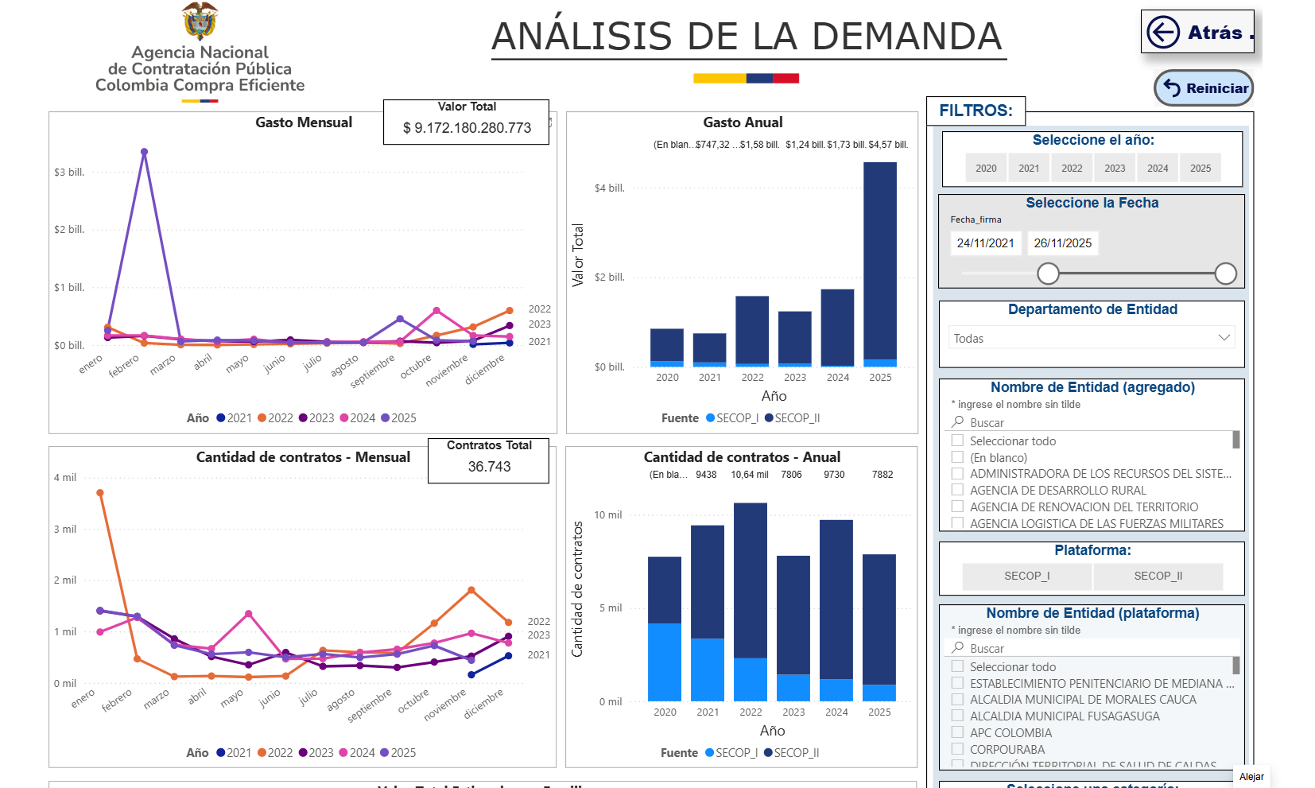
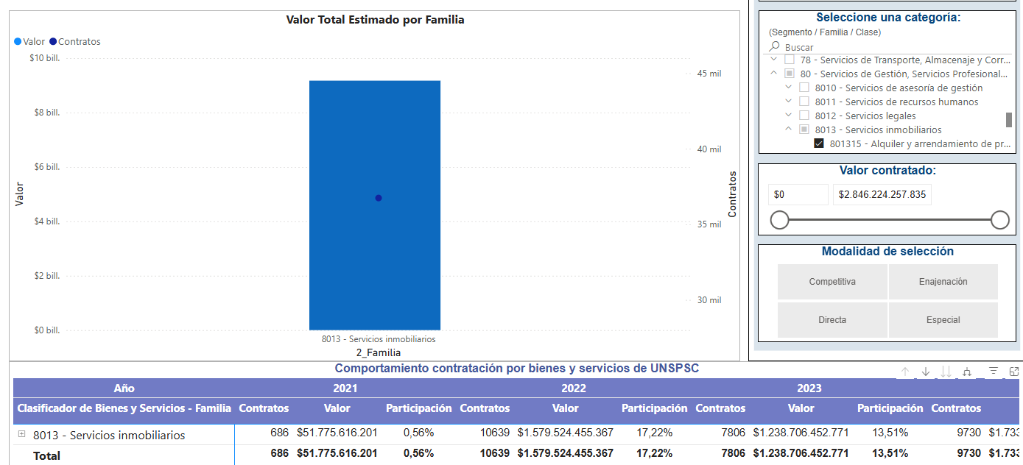

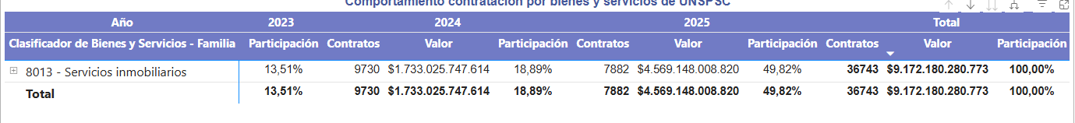

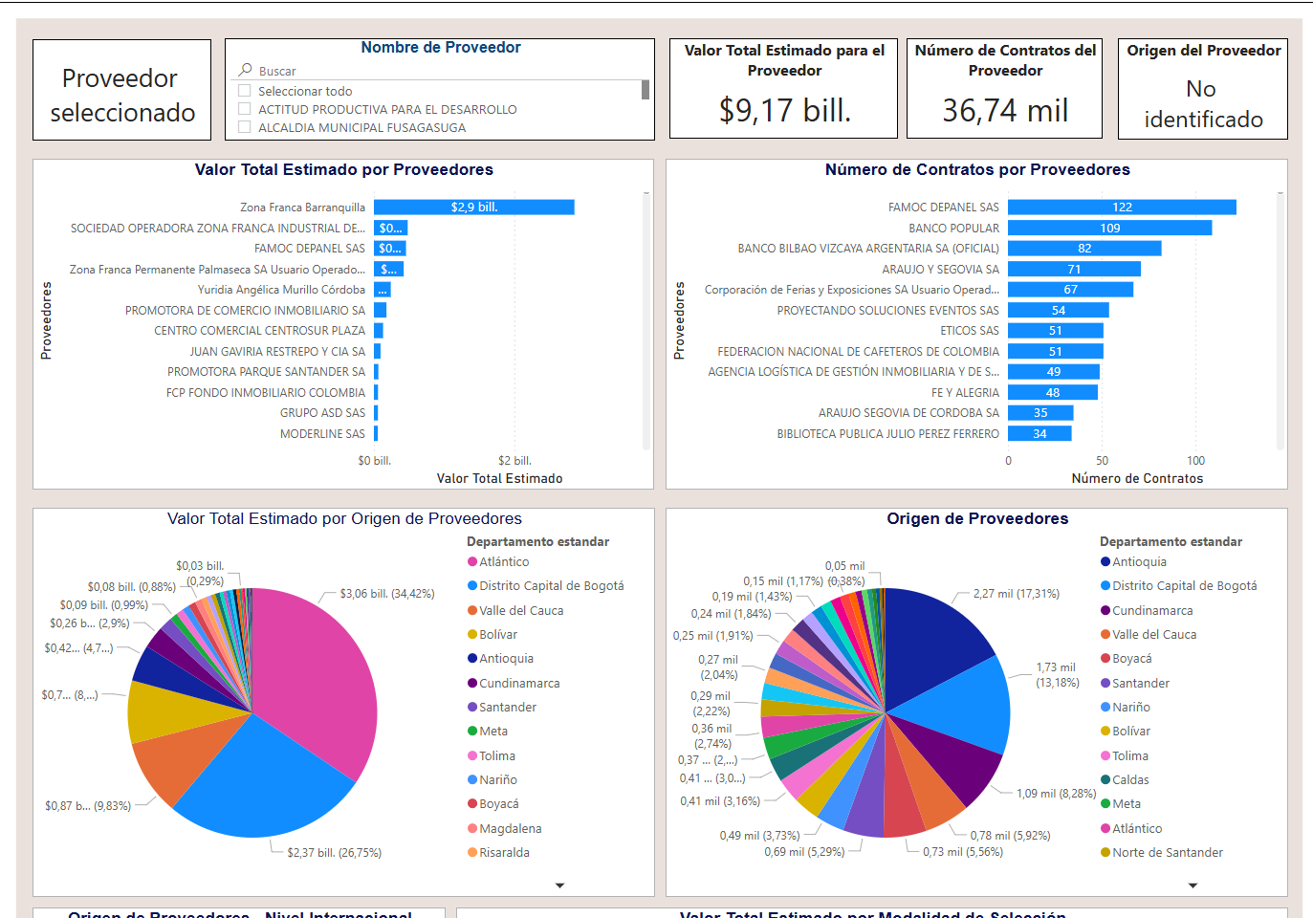

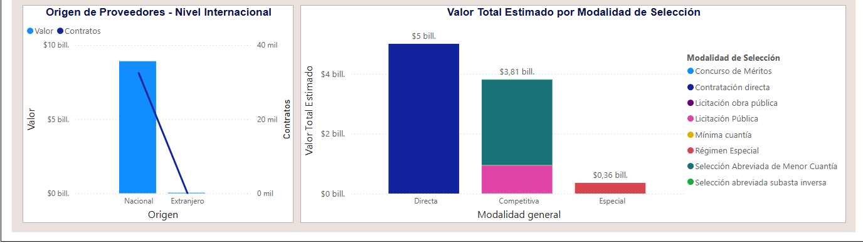

ANÁLISIS DE LA DEMANDA

El análisis de la demanda tiene como objetivo identificar el comportamiento histórico de la contratación relacionada con servicios inmobiliarios y, en particular, con el arrendamiento de espacios para la prestación de servicios complementarios dentro de instalaciones institucionales. Este análisis permite establecer las condiciones usuales del mercado y proporcionar elementos técnicos que orienten la toma de decisiones respecto al proceso de arrendamiento requerido por la Escuela de Policía Simón Bolívar.

Con base en la información histórica disponible en SECOP II, y de acuerdo con las necesidades expresadas por la Unidad, se evaluaron los siguientes elementos:

Modalidad de selección del contratista

El análisis evidencia que los contratos asociados a la familia UNSPSC 8013 servicios inmobiliarios se han ejecutado principalmente bajo la modalidad de Contratación Directa, atendiendo a que estos servicios, por su naturaleza y características físicas, requieren la disponibilidad de un inmueble específico que no es sustituible por otro oferente, lo que hace inviable un proceso competitivo tradicional.

A nivel nacional, la contratación directa representa el mayor porcentaje del gasto en arrendamientos durante los años analizados (2021–2025).

Esto confirma que la modalidad propuesta para el presente proceso se ajusta al comportamiento general del mercado y al marco normativo aplicable.

Objeto del contrato
Históricamente, las entidades públicas han contratado servicios de arrendamiento para:
- Oficinas
- Locales comerciales
- Bodegas
- Espacios para servicios complementarios (cafeterías, servicios estudiantiles)
- Instalaciones logísticas
El objeto actualmente requerido arrendamiento de un local para prestar servicios de cafetería y venta de alimentos en general, se encuentra plenamente alineado con los objetos contractuales que usualmente demandan las entidades del Estado, especialmente instituciones educativas.
Cantidad del servicio requerido

El análisis revela que en la mayoría de los contratos revisados la cantidad corresponde a un (1) inmueble destinado a un servicio específico.

Esta tendencia coincide con la necesidad actual de la Escuela de Policía Simón Bolívar, toda vez que se requiere el arrendamiento de dos (2) locales, con un área y ubicación determinadas dentro de las instalaciones institucionales.

Oferentes participantes y empresas contratadas

De acuerdo con la demanda registrada:

La familia UNSPSC 8013 presenta más de 36.700 contratos en los últimos años.

Participan múltiples proveedores a nivel nacional.

Los principales proveedores tienen amplia experiencia y capacidad contractual.

El análisis de la demanda realizado para este proceso permite identificar el comportamiento histórico y las condiciones del mercado relacionadas con la contratación de servicios inmobiliarios, particularmente en lo referente al arrendamiento de espacios destinados a actividades de cafetería y servicios complementarios en instituciones educativas y centros de formación policial. A partir de la revisión de información disponible en el SECOP II, se evidencia que la mayoría de entidades públicas que requieren este tipo de servicios han acudido tradicionalmente a la modalidad de contratación directa, en razón a que se trata de bienes inmuebles con características específicas y no sustituibles, lo cual restringe la pluralidad de oferentes y hace inviable un proceso competitivo. Esta tendencia confirma la pertinencia de aplicar la misma modalidad en el presente proceso.

En cuanto al objeto contractual, la revisión de contratos similares demuestra que las entidades suelen arrendar locales, contenedores o espacios comerciales para la prestación de servicios de cafetería, panadería, frutería, miscelánea y otros servicios de bienestar, especialmente en instituciones educativas, bases militares, escuelas de formación policial y entidades con alta afluencia de personal. El objeto requerido por la Escuela de Policía Simón Bolívar se ajusta al tipo de demanda identificada, pues responde a la necesidad de ofrecer servicios de alimentos y atención básica a una comunidad académica creciente.

Respecto a la cantidad del bien, el comportamiento histórico evidencia que lo habitual es arrendar uno o dos espacios comerciales, según la necesidad de cada institución. La Escuela requiere el arrendamiento de dos (2) locales tipo contenedor, lo cual concuerda con las tendencias observadas en procesos anteriores de otras entidades. A su vez, se identificó que este tipo de contratos no demanda licencias o permisos de construcción, ya que los inmuebles ya existen y se encuentran habilitados para uso comercial; únicamente se exige el cumplimiento de obligaciones tributarias del arrendatario y el respeto por las normas de funcionamiento interno de la entidad donde se ubican.

Al analizar los aspectos económicos, se observa que los contratos de arrendamiento revisados presentan una amplia variación en costos, dependiendo del área, la ubicación y la destinación del inmueble. Sin embargo, la forma de pago predominante es mensual y sin anticipos, lo cual coincide con las condiciones previstas para el presente proceso. Asimismo, se estableció que este tipo de contratos se financia generalmente con recursos del presupuesto de funcionamiento, dado su carácter recurrente y su relación directa con el bienestar institucional.

El análisis de oferentes participantes en este tipo de contrataciones demuestra que existe una amplia oferta a nivel nacional en la categoría UNSPSC 8013 “Servicios inmobiliarios”, con más de 36.700 contratos registrados en los últimos años. Aunque la oferta es amplia, la elección de inmuebles se basa en su ubicación y disponibilidad, por lo que los oferentes potenciales para este proceso se encuentran supeditados a quienes cuenten con espacios al interior de la Escuela. Aun así, el análisis evidencia estabilidad en el comportamiento contractual y una baja ocurrencia de sanciones, lo que indica que este tipo de contrataciones presenta un riesgo mínimo de incumplimiento.

Finalmente, el estudio de la demanda muestra que la contratación de dos locales tipo contenedor para la prestación de servicios de cafetería, panadería, frutería y alimentos en general es coherente con el comportamiento histórico del mercado estatal y responde adecuadamente a la necesidad generada por el crecimiento poblacional derivado de políticas nacionales como el “Plan 20.000”. Con base en ello, se concluye que el presente proceso se encuentra ampliamente respaldado por la demanda identificada y por la pertinencia de garantizar servicios complementarios a la comunidad académica de la Escuela de Policía Simón Bolívar.

- MEDIOS PARA SATISFACER LA NECESIDAD

Para atender de manera adecuada el crecimiento de la población académica y las nuevas exigencias institucionales derivadas de la transición de la Escuela de Policía Simón Bolívar hacia su consolidación como universidad policial, se requiere fortalecer y ampliar los servicios complementarios disponibles dentro de la sede multicampus. El incremento significativo de estudiantes, docentes, instructores y personal administrativo —impulsado de manera directa por la implementación de la Política del Gobierno Nacional “Plan 20.000”, orientada a ampliar la capacidad de formación de la Policía Nacional— ha generado una mayor demanda de servicios de cafetería, panadería, frutería y alimentos en general. En este contexto, la entidad no cuenta con infraestructura suficiente para responder oportunamente a estas necesidades con los medios disponibles, lo que hace indispensable recurrir a alternativas externas que permitan garantizar el bienestar y la atención integral de la comunidad académica.

El medio más adecuado para satisfacer esta necesidad es el arrendamiento de dos (2) locales comerciales tipo contenedor, ubicados estratégicamente dentro de las instalaciones de la Escuela. Esta solución permite disponer de espacios funcionales, operativos y listos para ser utilizados por los proveedores, sin requerir inversiones adicionales en construcción, adecuaciones mayores o adquisición de inmuebles. Asimismo, facilita el acceso de la comunidad académica a servicios alimentarios oportunos, variados y con estándares de calidad, fortaleciendo el bienestar institucional y contribuyendo al ambiente académico.

La instalación y operación de estos locales ofrece condiciones favorables tanto para la institución como para los proveedores, quienes podrán desarrollar su actividad comercial en un entorno seguro y controlado, con vigilancia permanente, regulación del acceso y cumplimiento de protocolos internos que minimizan riesgos asociados a la actividad comercial externa. Además, la demanda constante generada por la amplia comunidad educativa asegura la viabilidad operativa de los oferentes, mientras que la infraestructura tipo contenedor reduce tiempos y costos de adecuación, facilitando el inicio rápido del servicio.

En síntesis, el arrendamiento de estos dos espacios comerciales constituye el medio más eficiente, oportuno y pertinente para satisfacer la necesidad identificada, garantizando la prestación de servicios esenciales para la comunidad académica y contribuyendo al fortalecimiento institucional en el marco de su proceso de crecimiento y transformación.

ANÁLISIS DEL MERCADO

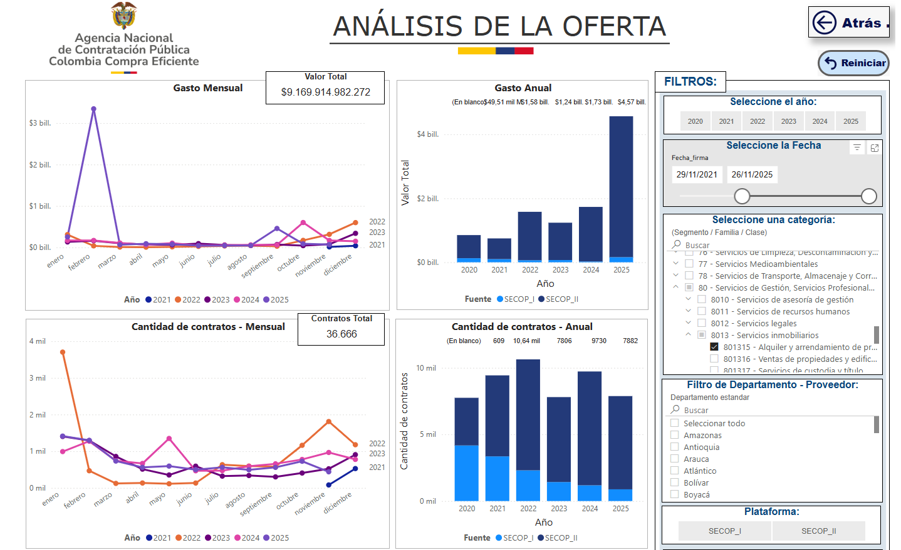

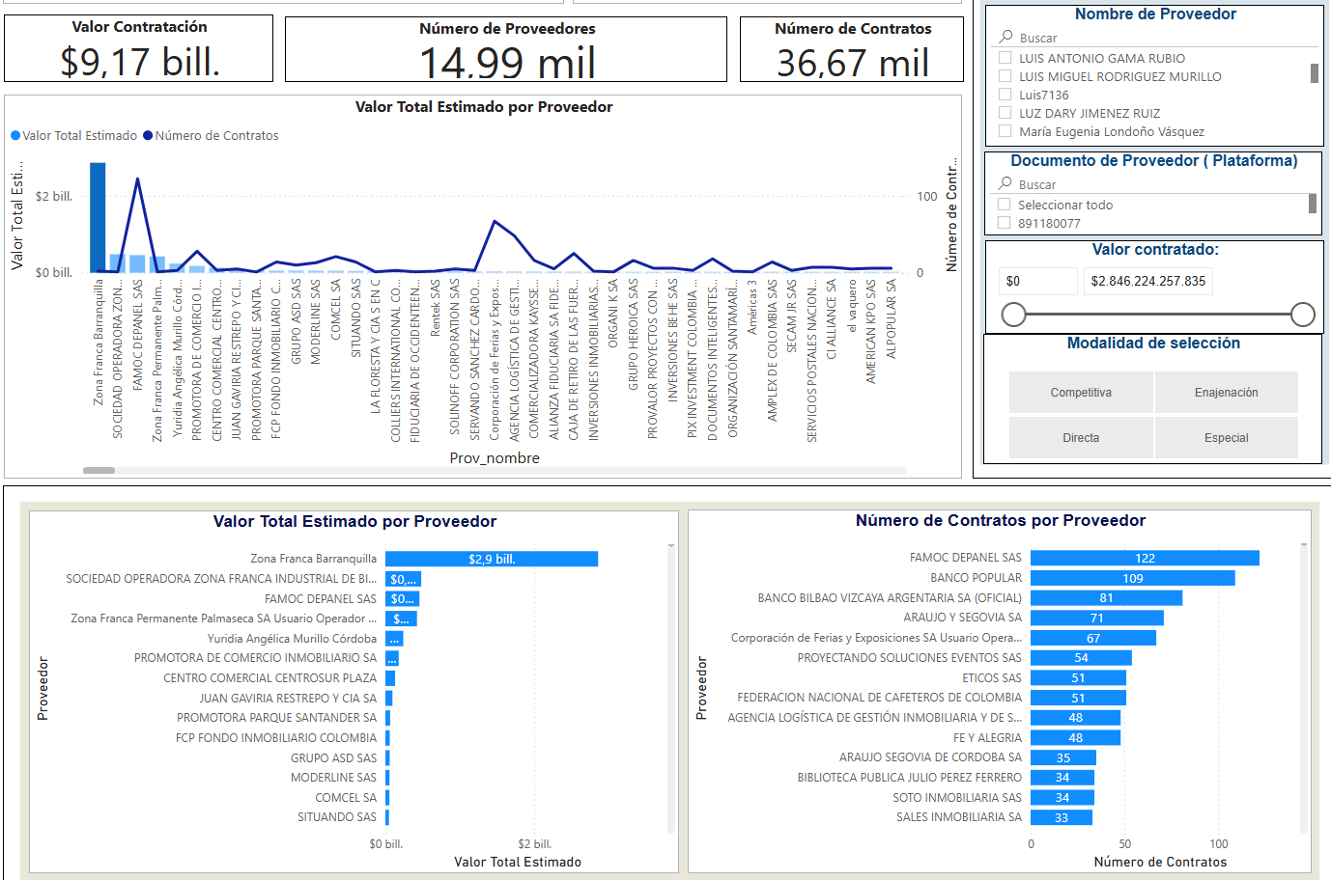
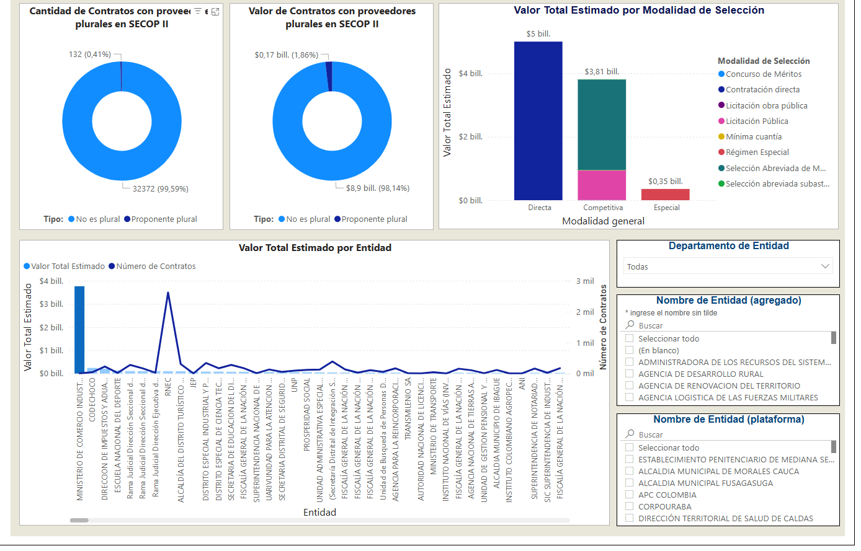

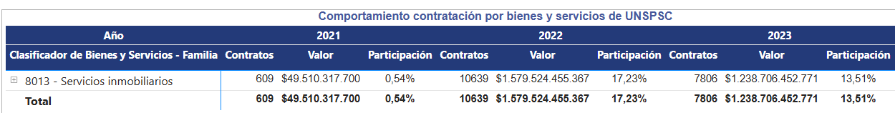

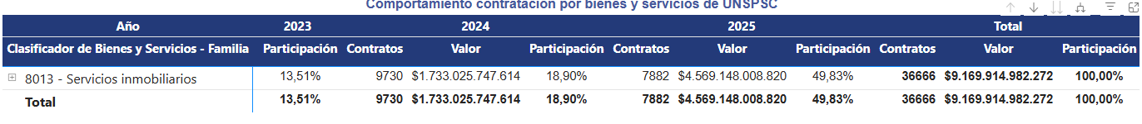

El sector de servicios inmobiliarios, en especial el arrendamiento locales tipo container, presenta un crecimiento significativo dentro de la contratación estatal.

De acuerdo con el análisis histórico de contratación:

En 2022 el sector de servicios inmobiliarios participó con aprox. $1,5 billones, representando el 17,23%

En 2023: $1,23 billones, participación del 13,51%

En 2024: $1,73 billones (18,97%)

En 2025: $4,56 billones (49,83%), mostrando una aceleración muy fuerte

Total analizado: $9,16 billones en 36.666 contratos

existe un mercado amplio, activo y competitivo para la prestación de servicios inmobiliarios en entidades públicas, incluyendo modelos de arrendamiento de espacios comerciales.

Con base en los datos proporcionados por el módulo de Análisis de la Oferta de Colombia Compra Eficiente para el periodo 2022–2024, el mercado de servicios inmobiliarios (UNSPSC 8013), que incluye arrendamiento institucional, presenta una oferta consolidada con más de 14.990 proveedores y un volumen de 36.670 contratos suscritos en dicho periodo, por un valor superior a los $9.17 billones de pesos. Esta participación demuestra que existe un ecosistema robusto de oferentes con experiencia en contratos similares, lo cual permite garantizar pluralidad y competencia en los procesos de contratación directa relacionados con arrendamiento de espacios.

Identificación del proveedor

La oferta está compuesta mayoritariamente por proveedores nacionales, tanto personas naturales como jurídicas, con capacidad operativa demostrada en contratos anteriores. Las entidades más activas en este tipo de contratación son del nivel nacional, seguidas por gobiernos territoriales. Esto sugiere la disponibilidad de oferentes que pueden asumir la administración de espacios institucionales bajo las condiciones técnicas requeridas por la Escuela de Policía Simón Bolívar.

Para tal efecto, el día 14 de diciembre del 2025, se publicó solicitud de información a proveedores No. SIP 058 2025 ESBOL, en el Sistema Electrónico de Contratación Pública (SECOP II), lo que demuestra la existencia de una pluralidad de posibles oferentes, en dicha publicación se identifican aproximadamente 107 proveedores asociados a la clasificación UNSPSC 80131502 - Alquiler y arrendamiento de propiedades o edificaciones, Arrendamiento de instalaciones comerciales o industriales, no obstante, se recibieron (02) dos respuestas a la solicitud, cómo se puede evidenciar en el siguiente recorte de pantalla.

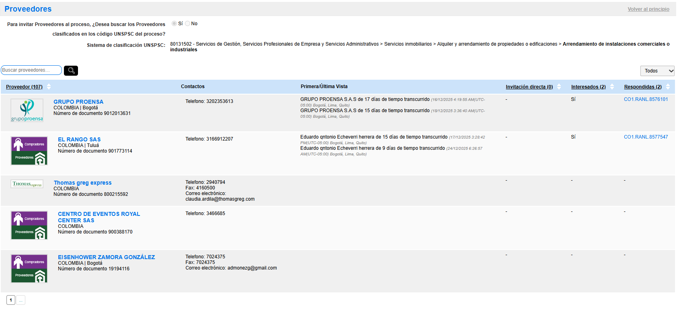

Precios de mercado

Para el presente proceso no se requiere la elaboración de un análisis convencional de precios de mercado, toda vez que el canon de arrendamiento mensual fue determinado mediante avalúo comercial, efectuado por el señor intendente IVAN NORVEY CHACON NAVARRETE, responsable servicios públicos e impuesto predial, perito avaluador de la Policía Metropolitana de Cali, perito avaluador debidamente certificado, en concordancia con lo dispuesto en el Manual de Contratación de la Policía Nacional.

No obstante lo anterior, y en observancia de los principios de transparencia, selección objetiva y publicidad, la Escuela de Policía Simón Bolívar adelantó la Solicitud de Información a Proveedores No. SIP 058 de 2025, la cual fue publicada en la plataforma SECOP II durante el periodo comprendido entre el 14 y el 18 de diciembre de 2025.

Dicha solicitud fue remitida a ciento siete (107) posibles proveedores, de los cuales dos (2) manifestaron interés y, finalmente, dos (2) presentaron cotización, de conformidad con lo que se relaciona a continuación:

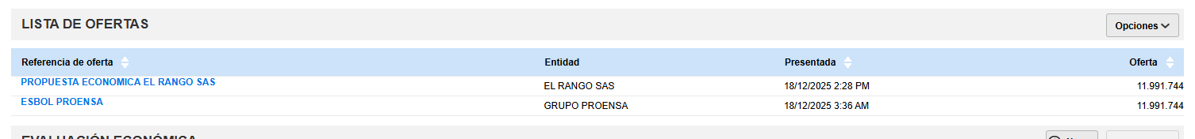

La Escuela de Policía Simón Bolívar, con el propósito de identificar al proveedor más idóneo para el arrendamiento del espacio físico definió los siguientes criterios de ponderación:

CRITERIOS DE PONDERACIÓN

El proveedor participante del presente proceso, deberá tener en cuenta al momento de su presentación de la cotización y portafolio de servicios, los criterios de ponderación establecidos por la Dirección de Educación Policial, mediante comunicación oficial No. GS-2025-007696-DIEPO de fecha 19 de mayo de 2025, los cuales serán tenidos en cuenta en la reunión de determinación de oferente a invitar, conformada por el ordenador del gasto, Comité de Adquisiciones y el responsable del Comité estructurador del estudio previo.

CRITERIO | PUNTAJE MÁXIMO | FORMA DE EVALUACIÓN
EXPERIENCIA EN INSTITUCIONES EDUCATIVAS | 30 | EXPERIENCIA  El proveedor deberá anexar certificación firmada por el representante legal, acompañada de los soportes que acrediten su experiencia en la prestación de servicios de CAFETERÍA, PANADERÍA, FRUTERÍA Y ALIMENTOS EN GENERAL, en contextos con poblaciones representativas, tales como instituciones educativas públicas o privadas.  Los soportes deberán incluir contratos y/o certificaciones de cumplimiento que permitan verificar la adecuada ejecución del servicio y el tiempo de ejecución.  Puntaje otorgado  30 puntos: 18 meses  20 puntos: 12 meses
CERTIFICACIÓN CAPACIDAD OPERATIVA | 40 | El proveedor deberá anexar un certificado firmado por el representante legal, en el cual manifieste y soporte que cuenta con la capacidad operativa, logística, técnica y financiera necesaria para atender un servicio de CAFETERÍA, PANADERÍA, FRUTERÍA Y ALIMENTOS EN GENERAL.  ASIGNACIÓN DE PUNTAJE  40 puntos: el proveedor propone la instalación de dos (02) televisores de 55 pulgadas o más, 4 trabajadores mínimo como talento humano, 1 administrador, instalación de 12 mesas y 48 sillas, utensilios e indumentaria requeridos.  30 puntos: el proveedor propone la instalación de 1 televisor de 55 pulgadas, 3 trabajadores, 10 mesas y 40 sillas, la instalación de utensilios e indumentaria requeridos.
CERTIFICACIÓN DE OFERTA PARA LAS ZONAS DE DESCANSO Y ESPARCIMIENTOS | 30 | El proveedor deberá anexar un certificado firmado por el representante legal, en el cual se compromete a la instalación de juegos en las zonas de esparcimiento, los cuales pueden incluir, los siguientes:  Juegos de sala, juegos de mesa, juegos tradicionales y juegos electrónicos, entre otros.  30 puntos: propone la instalación de 5 juegos o más.  20 puntos: propone la instalación de 3 a 4 juegos.  10 puntos: propone la instalación de 1 a 2 juegos

Soporte de la selección

En cumplimiento de lo establecido en el procedimiento 2BS-PR-0006, mediante el cual se definen los pasos para realizar la contratación directa en la Policía Nacional, el día diecinueve (19) de diciembre de 2025 se llevó a cabo reunión con el ordenador del gasto, el Comité de Adquisiciones y el responsable del Comité Estructurador del Estudio Previo, con el propósito de determinar el oferente a invitar a participar en el proceso de contratación directa.

La decisión adoptada en dicha reunión se encuentra debidamente soportada en el Acta No. AE-003556/ARLOF-GRUCO, mediante la cual se dejó constancia de la determinación del oferente seleccionado para ser invitado al presente proceso contractual.

Análisis de la estructura de costo

La Escuela ha celebrado contratos de arrendamiento en vigencias anteriores, lo que permite tomar como referencia la evolución de costos, la dinámica del consumo de servicios públicos y los requerimientos logísticos asociados al uso de estos espacios. Esta información sirve como base para definir un canon justo y competitivo, que mantenga el equilibrio entre las necesidades institucionales y la rentabilidad para el contratista.

Costos de oportunidad

Al no contar la Escuela con personal ni logística propia para prestar este servicio, acudir al mercado resulta la opción más eficiente. La contratación de un tercero permite evitar sobrecostos por inversión en infraestructura, personal operativo y gestión logística, lo cual se traduce en un costo de oportunidad positivo para la institución, al enfocarse en su misión formadora sin comprometer la calidad del servicio de bienestar.

Valoración de beneficios

El arrendamiento de dos (2) locales comerciales, con administración unificada por un solo contratista, permitirá una prestación del servicio organizada, segura y con estándares uniformes de calidad, salubridad, horarios y precios. Esto redundará directamente en beneficios para los estudiantes, auxiliares y personal profesional, quienes recibirán un servicio eficiente y con espacios adecuados para el consumo de alimentos y la sana convivencia. Además, se promueve el cumplimiento de lineamientos en materia de autocuidado, entornos saludables y disciplina institucional.

MONEDA A CONTRATAR

El presente proceso se celebrará y se cancelará en moneda colombiana.

ANÁLISIS DE PRECIOS

Se consultó en la página web www.colombiacompra.gov.co, procesos con objetos iguales y/o similares al del presente estudio previo durante las vigencias 2022, 2023 y 2024 celebrados por la Policía Nacional, encontrando los siguientes:

UNIDAD CONTRATANTE Y CONTRATISTA | NÚMERO DEL CONTRATO Y FECHA DE SUSCRIPCIÓN | OBJETO | NÚMERO DE PROCESO | ACIERTOS | PROBLEMAS
POLICIA METROPOLITANA DE MANIZALES/ GRACIELA CORTEZ GARCIA | 91-1-30002-22  10/10/2022 | ARRENDAMIENTO DE BIENES INMUEBLES PROPIEDAD DE LA POLICÍA NACIONAL ESCUELA DE CARABINEROS ALEJANDRO GUTIÉRREZ LOCAL No 3 DEL MALL DE COMIDAS DESTINADOS A LA PRESTACIÓN DEL SERVICIO DE VENTA DE PRODUCTOS DE CAFETERÍA | PN MEMAZ CD 002 2022 | SE LOGRARON LOS OBJETIVOS | NO PRESENTO
ESCUELA DE POLICIA SIMON BOLIVAR/ ANA MARIA PARRA | 48-1-10003-23 | CONTRATACIÓN PARA EL ARRENDAMIENTO DEL LOCAL NO. 3 QUE FUNCIONA COMO VENTA DE PRODUCTOS ALIMENTICIOS UBICADO EN EL ESTADERO DE ESTUDIANTES DE LA ESCUELA DE POLICÍA SIMÓN BOLÍVAR | PN ESBOL CD 003 2023 | SE LOGRARON LOS OBJETIVOS | NO PRESENTO
DIRECCIÓN DE EDUCACIÓN POLICIAL | 80-1-30092-24  15/11/2024 | ARRENDAMIENTO DE UN ESPACIO FISICO DE 81,16 M2, PARA LA PRESTACIÓN DEL SERVICIO DE RESTAURANTE Y CAFETERÍA PARA UN PERSONAL DE LA POLICÍA NACIONAL EN LA ESCUELA DE POLICÍA "CARLOS EUGENIO RESTREPO" | PN DIEPO CD 197 2024 | SE LOGRARON LOS OBJETIVOS | NO PRESENTO

PN MEMAZ CD 002 2022
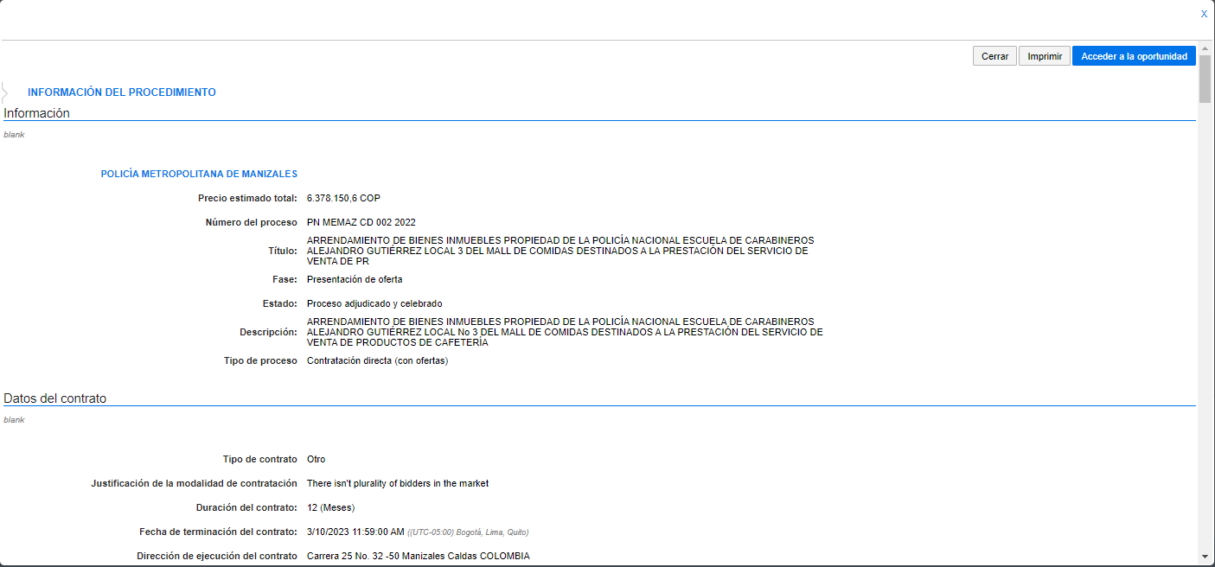

PN ESBOL CD 003 2023

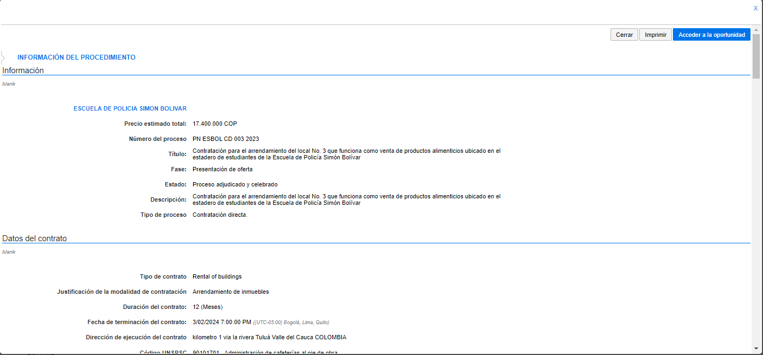

PN DIEPO CD 197 2024
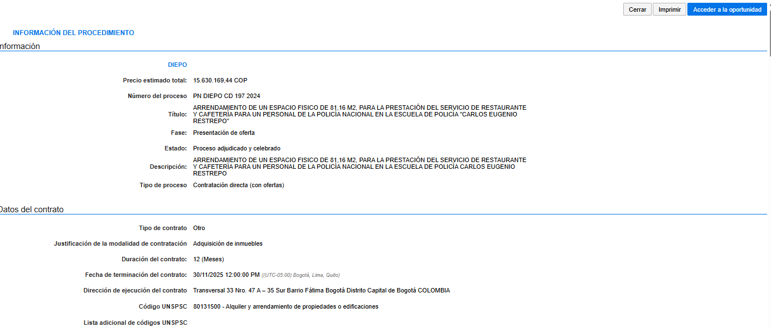

Realizada la consulta en la página de www.colombiacompra.gov.co, se encontraron procesos similares al de la presente necesidad, sin embargo, no se tendrán en cuenta para el análisis del valor estimado, ya que no tienen las mismas características de medidas, valores y características del espacio físico correspondiente al presente estudio previo, por lo tal motivo los precios del SECOP no serán tenidos en cuenta para proyectar el valor estimado.

- Información verificada y aprobada por los funcionarios dueños de la necesidad que firman el presente estudio previo.

NOTA: Una vez consultados los contratos con similar al objeto al presente estudio, en la página del SECOP II de Colombia compra eficiente www.colombiacompra.gov.co por el siguiente link: https://community.secop.gov.co/Public/Tendering/ContractNoticeManagement/Index?currentLanguage=es-CO&Page=login&Country=CO&SkinName=CCE, para tratar de ubicar contratos que hayan sido celebrados por otras entidades, en los que se hayan adquirido iguales o similares productos, para tomar de ellos los precios y utilizarlos dentro del presente análisis, encontrando que entre otros se consultaron, en los cuales se evidencia que se han adquirido productos de similares características pero no iguales. Así las cosas, la Escuela De Policía Simón Bolívar considera no tener en cuenta los precios consultados para la estimación del valor del proceso contractual, toda vez que los valores relacionados en los procesos, refieren con diferentes características a las planteadas en el presente estudio previo, dejando antecedente de las mismas.

  - PRECIOS HISTÓRICOS

ITEM | ENTIDAD CONTRATANTE Y CONTRATISTA | NÚMERO DE CONTRATO | DESCRIPCION TECNICA | VALOR UNITARIO | VALOR UNITARIO PROYECTADO CON IPC VIGENTE
1 | ESCUELA DE POLICIA SIMON BOLIVAR Y CARLOS ALBERTO ARANGO ANGEL | 48-1-10005-23 | CONTRATACIÓN PARA EL ARRENDAMIENTO DE UN LOCAL QUE FUNCIONA COMO VENTA DE JUGOS NATURALES, PRODUCTOS DE HELADERÍA Y FRUTERÍA UBICADO EN EL ESTADERO DE ESTUDIANTES DE LA ESCUELA DE POLICÍA SIMÓN BOLÍVAR | $888.000,00 | $10.656.000,00
2 | ESCUELA DE POLICIA SIMON BOLIVAR Y CLAUDIA VIVIANA LARA GAÑAN | 48-1-10001-23 | CONTRATACIÓN PARA EL ARRENDAMIENTO DEL LOCAL No.1 QUE FUNCIONA COMO VENTA DE PRODUCTOS ALIMENTICIOS UBICADO EN EL ESTADERO DE ESTUDIANTES DE LA ESCUELA DE POLICÍA SIMÓN BOLÍVAR | $1.450.000,00 | $17.400.000,00
3 | ESCUELA DE POLICIA SIMON BOLIVAR Y DIEGO FERNANDO ARIAS | 48-1-10012-24 | ARRENDAMIENTO MALL DE COMIDAS QUE CONSTA DE (06) LOCALES COMERCIALES QUE FUNCIONAN COMO VENTA DE JUGOS NATURALES, PRODUCTOS DE HELADERIA, FRUTERIA Y ALIMENTOS PROCESADOS, UBICADOS EN EL ESTADERO DE ESTUDIANTES AL INTERIOR DE LAS INSTALACIONES DE LA ESCUELA DE POLICIA SIMON BOLIVAR | $3.192.000,00 | $22.344.000,00

- Información verificada y aprobada por los funcionarios dueños de la necesidad que firman el presente estudio previo.

NOTA: para el presente proceso no se tendrá en cuenta el análisis de precios históricos en atención a lo siguiente, así:

1. De acuerdo a la asesoría brindada por la Dirección Administrativa y Financiera, y dando alcance al instructivo N°024- DIPON -DIRAF-70 del 14/09/2020 “LINEAMIENTOS PARA SUSCRIBIR CONTRATOS DE ARRENDAMIENTO DE BIENES INMUEBLES POR PARTE DE LA POLICIA NACIONAL” en el numeral 2.1 AVALÚO CANON DE ARRENDAMIENTO, que a la letra dice (…) “para la suscripción de un nuevo contrato de arrendamiento, el avalúo comercial del canon de arrendamiento se hará con fundamento en el estudio de mercado y el método valuatorio previsto en la resolución 620 de 2008 del Instituto Geográfico Agustín Codazzi, con el fin de establecer la base del canon de arrendamiento a cobrar”, se solicitó para la elaboración del nuevo proceso de contratación, la realización del avalúo comercial del canon de arrendamiento.
Para hallar el valor del canon mensual de arrendamiento, se realizó avaluó por parte del Analista de bienes raíces y funcionario Valuador de la Policía Metropolitana de Santiago de Cali, mediante formato aprobado y estandarizado en la Suite Visión Empresarial - SVE (Formato 2BS-FR-0033, avalúo para inmuebles), enviado a la oficina de contratos mediante correo electrónico No. 153 SUDIE-ARLOF de fecha 27 de noviembre de 2025.

  - PRECIOS DE CATÁLOGO O PORTALES WEB

- No aplica.

  - ANALISIS PRECIOS DEL MERCADO

El valor del canon mensual de arrendamiento fue determinado mediante avalúo de renta realizado por perito avaluador certificado, teniendo en cuenta las condiciones físicas, ubicación y destinación de los dos (2) locales comerciales. Este canon no incluye los servicios públicos, los cuales serán asumidos por el arrendatario según el consumo registrado.

  - ANÁLISIS DEL VALOR ESTIMADO

El Canon mensual de arrendamiento será la suma de NOVECIENTOS NOVENTA Y NUEVE MIL TRESCIENTOS DOCE PESOS ($999.312,00), Adicionalmente deberá cancelar por concepto de consumo de servicios públicos, el valor que determinen los medidores, de acuerdo con lo establecidos en el instructivo No. 024 DIPON-DIRAF-70.

Lo anterior, teniendo como base concepto emitido por el señor intendente IVAN NORVEY CHACON NAVARRETE, responsable servicios públicos e impuesto predial, perito avaluador de la Policía Metropolitana de Cali, perito avaluador de bienes inmuebles de la Policía Metropolitana Santiago de Cali. Fecha de entrega del informe 24/11/2025.

ÍTEM | TIEMPO | CANON MENSUAL 2025 SEGÚN AVALUO | VALOR TOTAL ESTIMADO
1 | 12 MESES | ($999.312,00) | $ 11.991.744,00

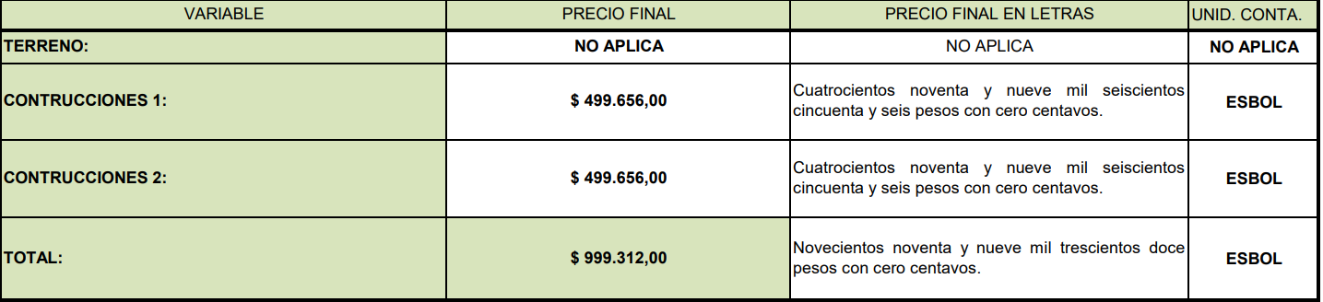

NOTA: Es de aclarar que el valor estimado es solo por el concepto de canon de arrendamiento es tomado el formato del avaluó presentado por el señor intendente jefe IVAN NORBEY CHACON NAVARRETE, el día 27 de noviembre de 2025, mediante correo electrónico y remitido a la oficina de contratos mediante correo No. 153 SUDIE-ARLOF de fecha 27 de noviembre de 2025.

El valor de los servicios públicos como (Gas, agua, y energía) no se pueden calcular, pues estos dependen exclusivamente del consumo que tenga cada local comercial multiplicado por el costo mensual que establezca la empresa prestadora de los servicios públicos domiciliarios.) Lo anterior según lo dispuesto en la el instructivo N° No. 024- DIPON -DIRAF-70 del 14/09/2020 “LINEAMIENTOS PARA SUSCRIBIR CONTRATOS DE ARRENDAMIENTO DE BIENES INMUEBLES POR PARTE DE LA POLICIA NACIONAL.

ÍTEM | AREA | TIEMPO PLAZO DE EJECUCION EN MESES | VALOR MENSUAL TOTAL ESTIMADO | VALOR TOTAL ESTIMADO
1 | ARRENDAMIENTO DE DOS (2) LOCALES COMERCIALES TIPO CONTAINER UBICADOS EN LAS INSTALACIONES DE LA ESCUELA DE POLICÍA SIMÓN BOLÍVAR, PARA LA PRESTACIÓN DEL SERVICIO DE VENTA DE PRODUCTOS DE CAFETERÍA, PANADERÍA, FRUTERÍA Y ALIMENTOS EN GENERAL, DESTINADOS A LA ATENCIÓN DE LA COMUNIDAD ACADÉMICA. | 12 MESES | $ 999.312,00 | $ 11.991.744
TOTAL |  |  | $ 999.312,00 | $ 11.991.744

________________________________________
Teniente ELIECER AUGUSTO GUERRERO GUERRERO
Comandante de compañía de estudiantes

DOCUMENTOS ANEXOS AL ESTUDIO PREVIO
Los documentos seleccionados en la siguiente lista, aplican para el proceso de Contratación directa, cuyo objeto es el “ARRENDAMIENTO DE DOS (2) LOCALES COMERCIALES TIPO CONTAINER UBICADOS EN LAS INSTALACIONES DE LA ESCUELA DE POLICÍA SIMÓN BOLÍVAR, PARA LA PRESTACIÓN DEL SERVICIO DE VENTA DE PRODUCTOS DE CAFETERÍA, PANADERÍA, FRUTERÍA Y ALIMENTOS EN GENERAL, DESTINADOS A LA ATENCIÓN DE LA COMUNIDAD ACADÉMICA”.

Aplica | Anexos
- ☐ | Especificaciones Técnicas Mínimas
- ☐ | Estimación, Tipificación, asignación de riesgos y determinación de garantías
- ☐ | Análisis del riesgo y forma de mitigarlo.
- ☐ | Obligaciones de la Policía Nacional
- ☐ | Obligaciones del contratista
Aplica | FORMULARIOS ADJUNTOS AL ESTUDIO PREVIO

- Formulario Carta de presentación de la propuesta.

- Formulario Acuerdo de confidencialidad

- Formulario compromiso SG-SST sistema de gestión de seguridad y salud en el trabajo

- Formulario Compromiso anticorrupción

- Formulario Datos Básicos Beneficiario Cuenta

- Formulario certificación de Aportes Parafiscales y Seguridad Social, suscrita por el Representante Legal, contador, o Revisor Fiscal, según corresponda

- Formulario Carta de Cumplimiento de Especificaciones Técnicas

- Formulario Compromiso sistema de Gestión ambiental

- Formulario Declaración de confidencialidad y compromiso con la seguridad de la información contratistas o terceros.

- Formulario Ausencia de inhabilidades, incompatibilidades y prohibiciones para contratar.

- Formulario Origen lícito de recursos

- Formulario Autorización consulta inhabilidades por delitos sexuales contra niños, niñas y adolescentes

- Formato Oferta Económica

Otros ____________________________________________________________________________

CERTIFICACIÓN DE LA NECESIDAD

En calidad de comandante de compañía de estudiantes de la Escuela de Policía Simón Bolívar, suscribo la presente certificación, en la cual se manifiesta que la Escuela cuenta con el espacio físico disponible y adecuado para llevar a cabo el proceso cuyo objeto es el “ARRENDAMIENTO DE DOS (2) LOCALES COMERCIALES TIPO CONTAINER UBICADOS EN LAS INSTALACIONES DE LA ESCUELA DE POLICÍA SIMÓN BOLÍVAR, PARA LA PRESTACIÓN DEL SERVICIO DE VENTA DE PRODUCTOS DE CAFETERÍA, PANADERÍA, FRUTERÍA Y ALIMENTOS EN GENERAL, DESTINADOS A LA ATENCIÓN DE LA COMUNIDAD ACADÉMICA”.

Se certifica, además, que este servicio no puede ser ejecutado con personal de planta de la Institución, toda vez que la Escuela de Policía Simón Bolívar no cuenta con personal idóneo ni capacitado para la operación de servicios de container. Adicionalmente, el personal adscrito a la Unidad se encuentra dedicado a la formación integral de los estudiantes de Policía y al desarrollo de las labores administrativas propias de los diferentes procesos misionales y de apoyo, por lo que no resulta viable asumir directamente este tipo de servicio sin afectar el normal funcionamiento institucional.

Por lo anterior, se justifica que la única forma de satisfacer esta necesidad de manera eficiente, segura y conforme a los requerimientos técnicos exigidos, es a través del arrendamiento de los espacios a un tercero, mediante contratación directa, en los términos definidos por la normatividad vigente.

Firma,

________________________________________

Teniente ELIECER AUGUSTO GUERRERO GUERRERO
Comandante de compañía de estudiantes

ANEXO No. 2
ESPECIFICACIONES TECNICAS MINIMAS

El oferente deberá diligenciar y presentar junto con la oferta el formato de especificaciones técnicas que se presenta a continuación debidamente firmado por el representante legal, en el que exprese su manifestación de cumplimiento o no cumplimiento con cada una de las especificaciones técnicas solicitadas, esta ficha técnica será verificada por el comité técnico aplicando el criterio de cumple o no cumple.

Adicionalmente el oferente deberá presentar las certificaciones firmadas por el representante legal, que se solicitan en las especificaciones relacionadas a continuación.

ÍTEM | CONDICIONES TÉCNICAS MÍNIMAS | CUMPLE | NO CUMPLE
1 | El oferente se compromete a publicar el RUT en un lugar visible del establecimiento.
2 | El oferente debe mantener actualizados los carnets de manipulación de alimentos, de las personas que estén laborando en los diferentes puntos de servicio; cumpliendo con las BPM (Buenas Prácticas de Manufactura).
3 | Los trabajadores que utilice el oferente con motivo del contrato que se suscriba, no tendrán vinculación laboral alguna con la Policía Nacional de Colombia, condición que deberá figurar en cada contrato individual de trabajo, el cual será verificado por el supervisor del contrato.
4 | Cada vez que el oferente vaya a realizar el cambio de alguna de las personas que laboran a su cargo, deberá contar previamente con el visto bueno del supervisor del contrato. Una vez realizada la nueva contratación, deberá acreditar la documentación respectiva del personal contratado.
5 | El supervisor del contrato requerirá en el momento de la contratación, copia de la hoja de vida del personal con sus respectivos exámenes médicos, previa coordinación del responsable de seguridad y salud en el trabajo ESBOL.
6 | El oferente se compromete a operar en estricto cumplimiento del horario institucional: de lunes a viernes de 06:00 a 18:00 horas, y sábados, domingos y festivos de 07:00 a 17:00 horas.
7 | El oferente se compromete a no vender bebidas embriagantes, energizantes, cigarrillos, en cumplimiento de la normativa vigente.
8 | El oferente se compromete a suministrar a cada operario de mínimo dos (02) dotaciones completas de uniformes, la cual debe incluir:  - Delantal de color claro.  - Pantalón  - Blusa o camiseta dacrón, color blanco.  - Gorro que cubra completamente el cabello, para el personal femenino, lo mismo que para el personal masculino que tenga el cabello que sobrepase el cuello.  - Zapato cerrado con suela antideslizante.  - Además de lo anterior, cuando las actividades lo requieran, se suministrarán: guantes de caucho, delantales de caucho y otros elementos de protección a necesidad.
9 | El oferente se compromete a mantener en correcto estado de aseo el mobiliario instalado (mesas, sillas y utensilios), así mismo las zonas comunes destinadas para el consumo, descanso y esparcimiento, deberán permanecer en correcto estado de presentación.
10 | El oferente se compromete a habilitar espacios de recreación en las zonas comunes de los container de estudiantes, mediante la instalación de juegos de mesa y/o elementos lúdicos que fomenten la sana convivencia, la interacción social y el uso adecuado del tiempo libre.
11 | El oferente se compromete a promover la sana alimentación y los hábitos de vida saludable entre los estudiantes beneficiarios del servicio, para lo cual deberá realizar de manera trimestral una actividad pedagógica en formato de taller, charla, campaña o jornada lúdico-formativa orientada a fomentar prácticas adecuadas de nutrición, autocuidado y bienestar. Estas actividades estarán dirigidas a la comunidad institucional y deberán ser previamente coordinadas y autorizadas por el supervisor del contrato, quien validará la programación, metodología y recursos necesarios. Una vez ejecutada cada actividad, el oferente deberá entregar al supervisor las evidencias correspondientes, incluyendo informe de ejecución, registro fotográfico, relación de participantes y material pedagógico utilizado, entendiendo que su cumplimiento constituye una obligación técnica del contrato.
12 | El oferente se compromete a no comercializar prendas de uso privativo de la Policía Nacional o de otras Fuerzas Militares..
13 | El oferente se compromete a garantizar que no habrá presencia de animales, sustancias peligrosas ni residuos en áreas de preparación y expendio.
14 | El oferente se compromete a realizar el pago del canon de arrendamiento y servicios públicos dentro de los cinco (5) primeros días calendario de cada mes.
15 | El oferente se compromete a atender de manera inmediata los requerimientos o reclamos que sean tramitados por conducto del supervisor del contrato en caso de no atenderlas será una causal de incumplimiento del contrato.
16 | El oferente se compromete a obtener y mantener vigente el concepto sanitario favorable emitido por la autoridad de salud competente, mínimo una vez por semestre.
17 | El oferente se compromete a no fiar al personal de estudiantes, auxiliares y personal profesional, así como a personal visitante.
18 | El oferente se compromete a respetar los protocolos de ingreso, permanencia y salida establecidos por la Seguridad de Instalaciones, y a registrar a su personal en el sistema SICOVI o el que haga sus veces, previa autorización del supervisor del contrato.
19 | El oferente se compromete a asistir a las reuniones de seguimiento y control convocadas por el supervisor del contrato, con el fin de atender observaciones, compromisos, y realizar mejoras continuas en el servicio.
20 | El oferente se compromete a aplicar una encuesta de satisfacción trimestral a los usuarios del servicio, y entregar informe al supervisor del contrato para mejorar la calidad del servicio.
21 | El oferente se compromete a cumplir estrictamente con los protocolos de seguridad establecidos por la Escuela de Policía Simón Bolívar para el ingreso de los vehículos destinados al transporte de alimentos, incluida la verificación documental, la revisión física y la autorización previa por parte del personal de Seguridad de Instalaciones. Así mismo, deberá participar activamente en los simulacros relacionados con seguridad y emergencias que programe la institución. De igual manera, el oferente se compromete a suministrar oportunamente toda la información requerida para el estudio de seguridad, tanto de él como del personal que labore bajo su responsabilidad en el local.
22 | El oferente se compromete a garantizar que los precios de los productos ofrecidos, estén ajustados proporcionalmente a las utilidades proyectadas, de tal forma que no se generen incrementos desmedidos en los mismos, en concordancia con la lista de precios ofrecida conforme a lo establecido en la Ley 1480 del 2011 “Por medio de la cual se expide el Estatuto del Consumidor y se dictan otras disposiciones”. Nota: se deja claridad qué futuro contratista no podrá subir precios sin previa reunión de concertación con el supervisor de contratos y ordenador del gasto.
23 | El oferente se compromete a comercializar productos de cafetería, alimenticios, alimentos saludables, heladería, panadería, así mismo se compromete a no comercializar productos de aseo.
24 | El oferente se compromete a instalar trampa de grasa portátil en cada container y deberá contar un tratamiento de las grasas y los costos deberán ser asumidos por el futuro arrendatario.
25 | El oferente se compromete a instalar un circuito cerrado de televisión con monitoreo las 24 horas y con mínimo 30 días de almacenamiento.
26 | El oferente se compromete a publicar en cada containers, el listado de la totalidad de los precios, los cuales serán objeto de verificación y seguimiento por parte del supervisor de contratos.
27 | El oferente y futuro contratista se compromete a realizar el mantenimiento y/o calibración de los equipos asignados o instalados (neveras, congeladores y aquellos que requieran este servicio), mediante una entidad certificada, mínimo cada seis (06) meses, una vez se adjudique el contrato o cuando se requiera por fallas técnicas, registrando la cantidad y tipo de refrigerante utilizado.
28 | El oferente se compromete a realizar el manejo adecuado de los residuos orgánicos generados durante la ejecución del contrato, así mismo deberá llevar un control de la generación y la disposición de los mismos, y presentar informe al supervisor del contrato de manera mensual donde especifique cual es el tratamiento o disposición aplicada, garantizando que no se utilice para la alimentación de ganado porcino.
29 | El oferente se compromete a realizar prácticas que eviten que los detergentes, desinfectantes y demás sustancias utilizadas en el servicio estén debidamente identificados y guardados de acuerdo a las recomendaciones del fabricante y fuera del área de procesamiento de los alimentos.
30 | El oferente se compromete a no instalar bombillas incandescentes y contar con un sistema de bajo consumo de energía lumínico y demás equipos eléctricos a cargo del arrendatario.
31 | DEVOLUCIÓN DE LOS BIENES ENTREGADOS el oferente se compromete a devolver los inmuebles entregados, en óptimas condiciones de mantenimiento, pintura, conservación y responder por pérdidas o daños cuando se demuestre su responsabilidad de los bienes inventariados o de control administrativo de propiedad de la Escuela de Policía Simón Bolívar, previa acta de entrega realizada al inicio del contrato, así como por los daños o perjuicios que cause a terceros.
32 | El oferente se compromete a realizar las adecuaciones locativas, que considere para la correcta prestación del servicio, previa coordinación con el supervisor del contrato.
33 | MARCA DE LOS PRODUCTOS Y CALIDAD: todos los productos que se entreguen, a excepción de las frutas frescas, deberán ser productos de marcas reconocidas, lo anterior será verificado frente a los registros sanitarios presentados por el futuro arrendatario como requisito para iniciar la ejecución del contrato. Estos requerimientos serán verificados por el supervisor del contrato. Desde el inicio de la ejecución el arrendatario se compromete con la Escuela de Policía Simón Bolívar a adquirir insumos y víveres de óptima calidad para el suministro de la alimentación descrita en el anexo técnico. Durante la ejecución, el oferente – contratista dará cumplimiento a lo establecido en la Ley 9° de 1979, Título V, y en general todas las resoluciones y normas relacionadas con alimentos y las que modifiquen total o parcialmente alguna de las anteriores.
34 | El oferente se compromete mensualmente a efectuar fumigaciones y aplicaciones de cebos en forma que se garantice el control de plagas, control a caninos, control de palomas y demás animales que puedan transmitir enfermedades y que no deben hacer parte de los container entregando informe al supervisor del mismo.
35 | LISTA Y PRECIOS DE POSIBLES PRODUCTOS OFERTADOS  El proveedor deberá presentar una lista de precios con sus respectivos valores unitarios con IVA incluido si aplica, teniendo como referencia las siguientes categorías, por el cual el proveedor interesado deberá detallar los productos a ofertar, con sus respectivos gramajes.
  PRODUCTOS | VALOR UNITARIO CON IVA INCLUIDO
  BEBIDAS
  En esta categoría el proveedor deberá relacionar el listado de los productos con marca y unidad de medida, precios unitarios, ejemplo gaseosa marca xxxx unidad de medida, valor xxxxx.
  POSTRES, DULCES y CONFITERÍA
  En esta categoría el proveedor deberá relacionar el listado de los productos con marca (si aplica) y unidad de medida, precios unitarios, ejemplo postre tres leches marca xxxx de 200 gr, valor xxxxx
  HELADERÍA y FRUTERIA
  En esta categoría el proveedor deberá relacionar el listado de los productos con marca y unidad de medida, precios unitarios, ejemplo paleta marca xxxx de 70 gr, valor xxxxx.
  PANADERÍA / PASTELERÍA
  En esta categoría el proveedor deberá relacionar el listado de los productos a ofertar con su valor
  DESAYUNOS
  En esta categoría el proveedor deberá relacionar el listado de los productos a ofertar (menú o por combos) con su valor
  ALMUERZOS
  En esta categoría el proveedor deberá relacionar el listado de los productos a ofertar con su valor, así:
  - Plato ejecutivo
  - Plato especial
  COMIDAS RÁPIDAS
  En esta categoría el proveedor deberá relacionar el listado de los productos con precios unitarios, ejemplo perro caliente, valor xxxxx)
  COMIDAS SALUDABLES
  En esta categoría el proveedor deberá relacionar el listado de los productos a ofertar con su valor, ejemplo:
  Frutas
  Verduras
REQUISITOS DEL SISTEMA DE GESTION AMBIENTAL
36 | El oferente se compromete a instalar dos (02) puntos ecológicos, con tapa giratoria ubicado en el local arrendado con bolsa del color correspondiente según el residuo a recolectar.  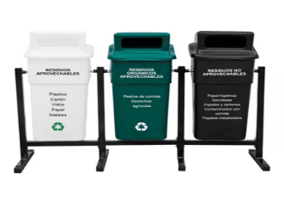  DIMENSIONES: Largo: 69.00 cm, Ancho: 202.00 cm, Alto: 144.00 cm, Peso: 33.00 kg, Materiales contenedores: Polietileno. Materiales estructura: Tubo cuadrado de 1,5” por calibre 18, platina de 2” x 1/8” terminado en pintura electrostática. Material paneles: Lámina metálica cold-rolled calibre 16 de 44x27h. Marcación: Simbologías, textos o logotipo sobre vinilos adhesivos impresos digitalmente para adherir a los paneles e impreso en screen directamente sobre el recipiente con marcaciones originales.
37 | El oferente deberá presentar certificación firmada por el representante legal o persona natural, donde certifiquen que cualquier infracción ambiental por omisión de permisos, concesiones o licencias ambientales que hubiese sido necesario tramitar antes del inicio del contrato, en el transcurso y después de la actividad del proceso, serán asumidas como responsabilidad del oferente o futuro contratista.
38 | REQUISITOS DEL SISTEMA SEGURIDAD Y SALUD EN EL TRABAJO  De acuerdo a la normatividad vigente, los contratistas deben dar cumplimiento al Decreto 1072 de 2015 “Por medio del cual se expide el Decreto Único Reglamentario del Sector Trabajo”, Capítulo 6 “Sistema de Gestión de la Seguridad y Salud en el Trabajo”, 03843 del 09/09/19 “Por la cual se actualiza la Política y los objetivos del Sistema de Gestión de la Seguridad y Salud en el Trabajo en la Policía Nacional” y Resolución 0312 de 2019 “Por la cual se definen los Estándares Mínimos del Sistema de Gestión de Seguridad y Salud en el Trabajo”, así:  El proveedor debe presentar junto con la propuesta los cuatro siguientes documentos, así:  1. Certificado de implementación del Sistema de Gestión de Seguridad y Salud en el Trabajo del proveedor, expedido por la ARL o por un profesional en Seguridad y Salud en el Trabajo, con el respectivo curso de 50 o 20 horas SGSST y licencia en Seguridad y Salud en el Trabajo vigente.  2. Resolución de la Licencia en Salud Ocupacional o en Seguridad y Salud en el Trabajo vigente del responsable del Sistema de Gestión de Seguridad y Salud en el Trabajo del proveedor (según alcance).  3. Certificado del curso de 50 horas SGSST o el certificado del curso de actualización SGSST de 20 horas vigente del Responsable del Sistema de Gestión de Seguridad y Salud en el Trabajo (tener en cuenta el artículo 16 de la Resolución 4927 de 2016, la cual establece que el curso virtual de cincuenta (50) horas en SST cuenta con una vigencia de 3 años y Circular 063 de 2020 Actualización curso 50 horas SGSST).  4. El Representante legal deberá anexar certificación firmada por el representante legal, donde se compromete a cumplir con los siguientes criterios, así:  1.1.1 Durante la ejecución contractual cumpliré las responsabilidades establecidas en el Artículo No. 2.2.4.6.10, del Decreto 1072 de 2015.  “Responsabilidades de los trabajadores. 1. Procurar el cuidado integral de su salud; 2. Suministrar información clara, veraz y completa sobre su estado de salud; 3. Cumplir las normas, reglamentos e instrucciones del Sistema de Gestión de la Seguridad y Salud en el Trabajo de la empresa; 4. Informar oportunamente al empleador o contratante acerca de los peligros y riesgos latentes en su sitio de trabajo; 5. Participar en las actividades de capacitación en seguridad y salud en el trabajo definido en el plan de capacitación del SG–SST; y 6. Participar y contribuir al cumplimiento de los objetivos del Sistema de Gestión de la Seguridad y Salud en el Trabajo SG-SST”.  La Resolución No. 03843 del 09/09/19 “Por la cual se actualiza la Política y los objetivos del Sistema de Gestión de la Seguridad y Salud en el Trabajo en la Policía Nacional”, así: Artículo 2.  POLÍTÍCA DEL SISTEMA DE GESTIÓN DE LA SEGURIDAD Y SALUD EN EL TRABAJO:  La Policía Nacional de Colombia, en el ejercicio de su función de mantenimiento de Seguridad y convivencia ciudadana, manifiesta su compromiso con la protección de la seguridad y salud en el trabajo de todos los funcionarios uniformados, no uniformados, contratistas y trabajadores en misión, mediante la  identificación de peligros, evaluación y valoración de los riesgos laborales en todos los niveles de la Institución; para ello destinará el capital humano, financiero y tecnológico, que permita el cumplimiento de los requisitos legales y las acciones de mejora continua.  OBJETIVOS DEL SISTEMA DE GESTIÓN DE LA SEGURIDAD Y SALUD EN EL TRABAJO:  1. Promover la mejora continua del desempeño y los resultados de la Policía Nacional en materia de Seguridad y Salud en el Trabajo, minimizando la ocurrencia de los accidentes de trabajo y la aparición de enfermedades de origen laboral.  2. Definir y gestionar los recursos para la gestión de la Seguridad y Salud en el Trabajo.  3.Identificar los peligros, evaluar y valorar los riesgos y establecer los respectivos  controles.  4. Identificar y evaluar los requisitos legales aplicables a los centros de trabajo y establecer las acciones de mejoras que permitan dar tratamiento a las brechas identificadas.  5.Fomentar actividades de promoción y prevención de la salud en las unidades que conforman la Policía Nacional.  - Mantener la afiliación vigente a EPS, AFP y ARL (si aplica) y mantener dicha afiliación y alcance de cubrimiento del nivel de riesgo de exposición, durante toda la ejecución de las actividades objeto del contrato.  - Si la actividad está relacionada con actividades reglamentadas para el SG-SST, (alturas, eléctrico, espacio confinados etc.) la persona que realizará la actividad deberá presentar licencia vigente que contemple habilitación para el desempeño de la tarea.  - Tenencia de Elementos de Protección Personal acorde a las necesidades de la tarea y según los riesgos de cada tarea a ejecutar.  - Mantener actualizado el plan estratégico de seguridad vial en atención a la normatividad vigente.  Para la ejecución del contrato:  Adicional a los requerimientos exigidos para la ejecución del contrato la persona natural o jurídica deberá:  - Desarrollar las actividades necesarias para dar cumplimiento de las obligaciones del SGSST, que las normas legales vigentes y/o la Policía Nacional haya considerado en el contrato y acorde a la exposición del contratista o subcontratistas a los riesgos encontrados, en el centro de trabajo donde desarrolla la actividad.  - Evidenciar objetivamente el uso continuo y permanente de los Elementos de Protección Personal, durante la ejecución contractual, acorde a los peligros y riesgos relacionados con la tarea contratada.  - Participar en todas las actividades del plan de emergencias que se programen por el contratante para el área donde desarrollará las tareas.  - Notificar a la mayor brevedad, al supervisor del contrato, la ocurrencia de incidentes, accidentes de trabajo, o el diagnostico de actividades laborales, así como las condiciones de peligro que detecte durante la ejecución de la actividad a contratada.  - Entregar al contratante, los documentos que evidencien objetivamente los aportes al Sistema de Seguridad Social Integral, según los requisitos legales y las obligaciones como contratista.  Para liquidar el contrato al término de su ejecución, el contratista deberá:  Presentar un informe escrito al supervisor del contrato, donde evidencia documentalmente el cumplimiento de las responsabilidades asignadas como contratista o subcontratista, en materia de aseguramiento en SST y permita evidenciar objetivamente la participación de estos, en las actividades de promoción y prevención que adopten y estén conforme a los parámetros adoptados en el  Sistema de Gestión en Seguridad y Salud en el Trabajo de la Policía Nacional.  Es de anotar que se debe notificar al supervisor del contrato, quien será el encargado de asegurar el cumplimiento de los criterios técnicos del SGSST. Así mismo, antes de dar inicio al objeto contractual, el supervisor del contrato deberá realizar las coordinaciones necesarias para que el personal de contratistas, reciba inducción sobre el SGSST, por parte del Grupo de Seguridad y Salud en el Trabajo de la unidad donde se desarrolle el contrato.
39 | NIVEL DE EDUCACIÓN O NIVEL ACADÉMICO.  Con el fin de garantizar el profesionalismo y la calidad en la prestación de los servicios, el arrendatario deberá presentar los certificados del personal que preparará los alimentos y que prestará los servicios, en estudios y cursos de manipulación de alimentos y atención al cliente, los cual serán verificados mediante la presentación de diplomas de entidades avaladas por el ministerio de educación.  NOTA: se deja constancia que el presente ítem, se deberá cumplir con plazo 5 días hábiles una vez inicie la ejecución del contrato.
40 | EXPERIENCIA DEL PROPONENTE  El proveedor deberá anexar certificación firmada por el representante legal, acompañada de los soportes que acrediten su experiencia en la prestación de servicios de CAFETERÍA, PANADERÍA, FRUTERÍA Y ALIMENTOS EN GENERAL, en contextos con poblaciones representativas, tales como instituciones educativas públicas o privadas.  Los soportes deberán incluir contratos y/o certificaciones de cumplimiento que permitan verificar la adecuada ejecución del servicio y el tiempo de ejecución.
41 | El oferente allegara Póliza de seguros donde garantice los siguientes amparos en favor de la entidad:  - Incumplimiento del contrato 20%  - Responsabilidad civil extracontractual. 200 SMMLV  No pago salarios 5%
42 | El oferente deberá ofrecer diversas modalidades de pago sin generar costos adicionales para al personal, con el fin de facilitar el acceso al servicio. Estas opciones podrán incluir efectivo, transferencias bancarias y pagos electrónicos, entre otros, permitiendo que cada usuario elija el método que mejor se ajuste a sus posibilidades.  Nota: Los costos adicionales por uso de datafonos no podrá generar costos adicionales al comprador.
43 | El oferente se compromete a cumplir oportunamente con todas las obligaciones tributarias derivadas de la actividad económica que ejerza dentro de la Escuela, garantizando el pago de impuestos, tasas y contribuciones según la normatividad vigente.
44 | CAPACIDAD OPERATIVA  El proveedor deberá anexar un certificado firmado por el representante legal, en el cual manifieste y soporte que cuenta con la capacidad operativa, logística, técnica y financiera necesaria para atender un servicio de CAFETERÍA, PANADERÍA, FRUTERÍA Y ALIMENTOS EN GENERAL.

 |  |  |  |  |  |  |  |  |  |  |  |  | IMPACTO DESPUÉS DEL TRATAMIENTO |  |  |  |  |  |  | MONITOREO Y REVISIÓN
NUMERO | CLASE | FUENTE | ETAPA | TIPO | DESCRIPCIÓN | CONSECUENCIA DE LA OCURRENCIA DEL EVENTO | PROBABILIDAD | IMPACTO | CALIFICACIÓN TOTAL | PRIORIDAD | A QUIEN SE LE ASIGNA | TRATAMIENTO/CONTROLES A SER IMPLEMENTADOS | PROBABILIDAD | IMPACTO | CALIFICACIÓN | CALIFICACIÓN TOTAL | PERSONA RESPONSABLE POR IMPLEMENTAR EL TRATAMIENTO | FECHA ESTIMADA EN QUE SE INICIA EL TRATAMIENTO | FECHA ESTIMADA EN QUE SE COMPLETA EL TRATAMIENTO |  | COMO SE REALIZA EL MONITOREO | PERIODICIDAD /CUANDO
1 | GENERAL | EXTERNO | EJECUCIÓN | OPERACIONAL | INCUMPLIMIENTO PARCIAL | LA MORA O INCUMPLIMIENTO PARCIAL DE ALGUNAS OBLIGACIONES DERIVADAS DEL CONTRATO POR CAUSAS IMPUTABLES AL CONTRATISTA | 2 | 2 | 4 | RIESGO BAJO | CONTRATISTAS | REDUCIR LAS CONSECUENCIAS O EL IMPACTO DEL RIESGO A TRAVÉS DE PLANES DE CONTINGENCIA EN LOS TÉRMINOS Y CONDICIONES DEL CONTRATO, INSPECCIONES Y REVISIONES PARA REVISAR EL CUMPLIMIENTO DEL CONTRATO Y PROGRAMAS DE APREMIO PARA LOGRAR EL CUMPLIMIENTO DEL CONTRATO. | 1 | 1 | 2 | RIESGO BAJO | SUPERVISORES DEL CONTRATO | ADJUDICACIÓN DEL CONTRATO | RECIBIDO A SATISFACCIÓN DEL BIEN O SERVICIO |  | INFORMES DE SUPERVISIÓN | MENSUAL
2 | GENERAL | EXTERNO | EJECUCIÓN | OPERACIONAL | INCUMPLIMIENTO EN LA CALIDAD DEL SERVICIO | COMIDA SUMINISTRADA QUE NO CUMPLE CON LOS ESTÁNDARES DE CALIDAD. | 1 | 4 | 5 | RIESGO MEDIO | CONTRATISTAS | REDUCIR LAS CONSECUENCIAS O EL IMPACTO DEL RIESGO A TRAVÉS DE PLANES DE CONTINGENCIA EN LOS TÉRMINOS Y CONDICIONES DEL CONTRATO, INSPECCIONES Y REVISIONES PARA REVISAR EL CUMPLIMIENTO DEL CONTRATO Y PROGRAMAS DE APREMIO PARA LOGRAR EL CUMPLIMIENTO DEL CONTRATO | 1 | 1 | 2 | RIESGO BAJO | SUPERVISORES DEL CONTRATO | ADJUDICACIÓN DEL CONTRATO | RECIBIDO A SATISFACCIÓN DEL BIEN O SERVICIO |  | INFORMES DE SUPERVISIÓN | MENSUAL
3 | GENERAL | EXTERNO | EJECUCIÓN | OPERACIONAL | INCUMPLIMIENTO TOTAL DECLARATORIA DE CADUCIDAD | EL INCUMPLIMIENTO PARCIAL O DEFINITIVO DEL CONTRATO POR PARTE DEL CONTRATISTA | 2 | 2 | 4 | RIESGO BAJO | CONTRATISTAS | REDUCIR LAS CONSECUENCIAS O EL IMPACTO DEL RIESGO A TRAVÉS DE PLANES DE CONTINGENCIA EN LOS TÉRMINOS Y CONDICIONES DEL CONTRATO, INSPECCIONES Y REVISIONES PARA REVISAR EL CUMPLIMIENTO DEL CONTRATO Y PROGRAMAS DE APREMIO PARA LOGRAR EL CUMPLIMIENTO DEL CONTRATO. | 1 | 1 | 2 | RIESGO BAJO | SUPERVISORES DEL CONTRATO | ADJUDICACIÓN DEL CONTRATO | RECIBIDO A SATISFACCIÓN DEL BIEN O SERVICIO |  | INFORMES DE SUPERVISIÓN | MENSUAL

________________________________________

Teniente ELIECER AUGUSTO GUERRERO GUERRERO
Comandante de compañía de estudiantes

GARANTÍAS DEL PROCESO

MECANISMO DE COBERTURA | CLASE DE RIESGO | TIPIFICACIÓN DE LOS RIESGOS | ESTIMACIÓN DEL RIESGO | ASIGNACIÓN DEL RIESGO | VIGENCIA | JUSTIFICACIÓN COBERTURA / VIGENCIA
Garantía | RIESGO JURÍDICO | Incumplimiento del contrato | 20% del Valor del Contrato | Contratista | Vigente por un término igual a la ejecución del contrato y 4 meses más. | Ampara el riesgo de incumplimiento durante el plazo de ejecución y liquidación del contrato. La estimación del riesgo cubre el 20% del valor del contrato como quiera que se pretenda el pago parcial o definitivo de los perjuicios que cause a la entidad, en los mismos términos de la Cláusula Penal pecuniaria.
Garantía | RIESGO JURÍDICO | No pago de salarios,  prestaciones e  indemnizaciones  laborales | 5% del valor total del contrato | Contratista | Vigente por un término igual a la ejecución del contrato y tres (3) años más. | Ampara a la Entidad de los perjuicios que se le ocasiones como consecuencia del incumplimiento de las obligaciones laborales a que este obligado el contratista derivado de la contratación del personal utilizados para la ejecución del contrato.
Garantía | RIESGO FINANCIERO | Daños a terceros por responsabilidad civil extracontractual por la ejecución del contrato | 200 SMMLV | Contratista | Vigente por el término de ejecución del contrato. | Ampara los daños producidos por el contratista con ocasión de la ejecución de contrato amparado, y serán beneficiarios tanto la entidad contratante como los terceros que puedan resultar afectados por la responsabilidad extracontractual del contratista o sus subcontratistas. La póliza deberá contener como mínimo, en adición a la cobertura básica de predios, labores y operaciones los amparos contemplados en el Artículo 2.2.1.2.3.1.17 Decreto 1082 / 2015

CLAUSULAS SANCIONATORIAS

MECANISMO DE COBERTURA | CLASE DE RIESGO | TIPIFICACIÓN DE LOS RIESGOS | ESTIMACIÓN DEL RIESGO | ASIGNACIÓN DEL RIESGO | VIGENCIA | JUSTIFICACIÓN COBERTURA / VIGENCIA
Multa | Riesgo jurídico | La no constitución dentro del término y en la forma prevista en el contrato o en alguno de sus modificatorios de la póliza de garantía única y/o alguno de los requisitos de legalización | Multa cuyo valor se liquidará con base en cero puntos dos (0.2%) del valor del contrato. | Contratista | A partir de la suscripción del contrato y de las prórrogas si las hubiese por un término igual a la vigencia del contrato y sesenta días (60) calendario más. | Cuando el contratista no constituya dentro del término y en la forma prevista en el contrato, o en alguno de sus modificatorios, la póliza de garantía única, la multa se aplicará por cada día de retardo y hasta por diez (10) días.
Multa | Riesgo jurídico | Incumplimiento parcial | Multas cuyo valor se liquidará con base en cero puntos cinco (0.5%) del valor dejado de cumplir o entregar | Contratista | A partir de la suscripción del contrato y de las prórrogas si las hubiese por un término igual a la vigencia del contrato y sesenta días (60) calendario más. | Ampara la mora o incumplimiento parcial de alguna obligación derivada del contrato por causas imputables al contratista, se aplicará por cada día de retardo hasta por un plazo de quince (15) días calendario, que se descontará del saldo que le adeude la entidad, se impondrá mediante acto administrativo motivado, en el que se expresará las causas que dieron lugar a ella.
Cláusula penal pecuniaria | Riesgo jurídico | Incumplimiento total o parcial de las obligaciones derivadas del contrato, incluyendo la del plazo y/o declaratoria de caducidad. | Veinte por ciento (20%) del valor total del contrato cuando se trate de incumplimiento total del contrato o caducidad del mismo, o proporcional al incumplimiento parcial del contrato que no supere el porcentaje señalado. | Contratista | A partir de la suscripción del contrato y de las prórrogas si las hubiese por un término igual a la vigencia del contrato y sesenta días (60) calendario más. | Ampara el incumplimiento parcial o definitivo del contrato por parte del contratista, se busca el pago parcial y/o definitivo de los perjuicios que se causen a la entidad.

________________________________________

Teniente ELIECER AUGUSTO GUERRERO GUERRERO
Comandante de compañía de estudiantes

- Poner a disposición del CONTRATISTA los bienes que se requieran para la ejecución y entrega del objeto contratado.

- Una vez se surta el proceso de contratación estatal, asignar un Supervisor, a través de quien la POLICÍA mantendrá la interlocución permanente y directa con el CONTRATISTA.

- Ejercer el control sobre el cumplimiento del contrato a través del Supervisor designado para el efecto, exigiéndole la ejecución idónea y oportuna del objeto a contratar.

- Recibir a satisfacción los bienes y servicios que sean entregados por el CONTRATISTA, cuando estos cumplan con las condiciones establecidas y en especial las especificaciones u obligaciones técnicas contenidas en el “ANEXO TÉCNICO”.

- Adelantar las gestiones necesarias para el reconocimiento y cobro de las sanciones pecuniarias y garantías a que hubiere lugar, para lo cual el Supervisor dará aviso oportuno a la Escuela De Policía Simón Bolívar, sobre la ocurrencia de hechos constitutivos de mora o incumplimiento.

- Pagar al CONTRATISTA en la forma pactada y con sujeción a las disponibilidades presupuestales y de PAC previstas para el efecto.

- Tramitar diligentemente las apropiaciones presupuestales que requiera para solventar las prestaciones patrimoniales que hayan surgido a su cargo como consecuencia de la suscripción del contrato.

- Solicitar y recibir información técnica respecto del servicio y demás del CONTRATISTA en desarrollo del objeto del contractual.

- Incluir aquellas obligaciones propias de cada proceso que coadyuven al cumplimiento de las obligaciones contractuales.

- Rechazar los bienes y servicios cuando no cumpla con los requerimientos técnicos exigidos.

- Visita de acompañamiento, por solicitud expresa del contratista y/o por cualquier otro motivo que amerite la realización de la misma.

- Cumplir con el objeto contractual.
- Obrar con lealtad y buena fe en las distintas etapas contractuales.
- Responder en los plazos que la Escuela De Policía Simón Bolívar, los requerimientos de aclaración o de información que le formule.
- Cumplir cabalmente con sus obligaciones, frente al Sistema de Seguridad Social Integral y Parafiscales (Cajas de Compensación Familiar, Sena e ICBF).
- Constituir en debida forma y aportar al Grupo Contractual o quien haga sus veces, dentro de los tres (3) días hábiles siguientes a la suscripción del contrato, la Garantía.
- Guardar la confidencialidad de toda la información que le sea entregada y que se encuentre bajo su custodia o que por cualquier otra circunstancia deba conocer o manipular y responderá civil, penal y disciplinariamente por los perjuicios de su divulgación y/o utilización indebida que por sí o por un tercero se cause a la administración o a terceros.
- No acceder a peticiones o amenazas, de quienes actuando por fuera de la ley pretendan obligarlo a hacer u omitir algún acto o hecho, el CONTRATISTA deberá Informar de tal evento a la Dirección de la Escuela y a las autoridades competentes para que se adopte las medidas necesarias.
- Restituir a la Policía Nacional; Escuela de Policía Simón Bolívar los elementos que haya colocado a su disposición para el desarrollo del objeto contractual, cuando se lo requiera o al finalizar el contrato, en caso que se hayan suministrado.
- Serán a cargo del Contratista los costos de transporte, movilización, seguros, fletes, que se causen con motivo del traslado de elementos y/o personal, incluyendo los impuestos.
- En el caso que durante el tiempo de ejecución del contrato surja alguna eventualidad de fuerza mayor o caso fortuito que afecte a cualquiera de las partes, el CONTRATISTA deberá informar por escrito a la otra parte que corresponda, con el fin de definir la solución de mutuo acuerdo.
- Recibir personalmente las instalaciones objeto de arrendamiento, mediante inventario en el cual quedará constancia exacta del estado en que se recibe el mismo, (descripción, cantidad, valor unitario, valor total, y estado de conservación), en caso de ser electrodomésticos, estipulará el estado de funcionamiento.
- Cancelar oportunamente el valor del canon y servicios públicos mensual del arrendamiento de acuerdo a lo estipulado en el contrato.
- No podrá subarrendar, ceder vender o entregar a terceros bajo ningún título el área arrendada.
- Usar el área arrendada según los términos del contrato.
- Velar por la conservación y aseo del área arrendada y elementos entregados según inventario.
- Entregar el área arrendada y los elementos entregados en perfecto estado de funcionamiento y conservación en la fecha de terminación del contrato o en los casos de terminación anticipada.
- Mantener permanentemente todos y cada uno de los elementos que se comprometió para el desarrollo y normal funcionamiento del objeto del contrato.
- Cumplir con el horario establecido en el contrato, el cual no podrá modificarlo sino con expresa autorización del ARRENDADOR.
- Respecto a la recolección de basura deberá seguir las instrucciones de la Escuela, debiendo mantener permanentemente las instalaciones y los baños en perfecto estado de aseo.
- Cumplir con las normas de higiene exigidas para este tipo de actividad en todos y cada uno de los productos que comercialice, aspectos que serán revisados periódicamente por la Escuela y modificados, si es el caso, por la Dirección.
- Cumplirá con las normas de seguridad industrial indispensables para el funcionamiento del área arrendada instalando y disponiendo de la debida protección, bajo su propia cuenta y responsabilidad.
- Fijar en un lugar visible del área arrendada el listado de precios de los productos, el cual llevará para su validez la firma del ARRENDADOR.
- Dotar el área arrendada de los elementos esenciales tales como estantes, vitrinas, sillas mesas, juegos y similares que permitan prestar un excelente servicio y una organización y presentación evitando que los productos estén expuestos a la intemperie.
- Prestar el servicio de forma continua, y respetuosa a todos y cada uno de las personas y observar una conducta intachable y respetuosa por parte de las personas que atienden el local.
- Cancelar oportunamente y bajo su responsabilidad los valores correspondientes a salarios, prestaciones sociales, riesgos profesionales y demás conceptos legales, al personal que contrate para la ejecución del objeto contractual.
- Allegar mensualmente al supervisor del contrato, fotocopia de la planilla de pago en una EPS o su equivalente, de todas y cada una de las personas que desempeñen actividades en el área arrendada.
- Poner en conocimiento del ARRENDADOR, todas las situaciones que pongan o puedan poner en peligro la salud del personal de estudiantes, profesionales y/o particulares que haga uso de los servicios ofrecidos.
- Allegar hojas de vida actualizadas y antecedentes disciplinarios de todas las personas que ingresen a laborar en el área arrendada.
- Cumplir con las normas de disciplina y régimen interno de la Escuela de Policía Simón Bolívar.
- Mantener el personal necesario para la atención optima del personal de profesionales y demás personas que lo requieran.
- Cumplir las disposiciones que se dicten sobre planes de seguridad.
- Permitir las inspecciones del inmueble por parte del funcionario que disponga la Dirección de la Escuela, con el objeto de verificar las obligaciones del arrendatario.
- Entregar al supervisor del contrato, en los primeros días a la firma del Contrato los soportes de afiliación a seguridad social y pago de parafiscales.
- El ARRENDATARIO pagará un seguro de incendio del local, en el momento en que la Dirección de la Escuela lo considere conveniente.
- El ARRENDATARIO presentará al ARRENDADOR el Panorama de Riesgos, el plan de mantenimiento de los elementos o equipos que sean empleados en la prestación del servicio, sin importar su propiedad (Contratante o Contratista) y el plan de fumigación.
- El futuro contratista se compromete a aplicar las recomendaciones del Comité de Salud Ocupacional de la unidad.
- El ARRENDATARIO se compromete a utilizar las instalaciones dadas en arrendamiento con el fin de suministrar diariamente los ARTICULOS autorizados para cada local comercial de Estudiantes, Auxiliares de Policía, Profesionales y demás visitantes y usuarios de la Escuela de Policía Simón Bolívar.
- El personal que labora en el local debe utilizar elementos de protección personal. (Gorra, guantes, delantal, tapabocas y demás elementos de higiene para manipular alimentos).
- Se prohíbe la deuda entre el arrendatario y el personal al que se le prestan los servicios de cafetería (La Escuela no se hace responsable por deudas contraídas).
- El arrendatario no podrá introducir elementos diferentes a los estipulados en el contrato o incrementar los precios, salvo autorización del director de la Escuela De Policía Simón Bolívar.
- Cumplir a cabalidad con las condiciones aceptadas en las especificaciones técnicas mínimas, las cuales harán parte integral del contrato que se genere con el presente documento.
- Dar aplicabilidad a lo contenido en la Ley 09 de 1979 y el Decreto Nacional 539 de 2014.
- El futuro contratista se compromete a asistir personalmente cuando la Dirección de la Escuela lo solicite, a fin de aclarar dudas o inconvenientes sobre el desarrollo del contrato.
- Queda totalmente prohibido la elaboración o fabricación de productos en el local, así como la utilización de estufas o freidores.
- El proponente se compromete a pagar el canon de arrendamiento pactado por adelantado dentro de los primeros cinco (5) días de cada mes, de la misma manera deberá pagar oportunamente servicios públicos. El no pago es motivo de incumplimiento del contrato y cierre de forma inmediata del establecimiento, el servicio se reanudará una vez se encuentra a paz y salvo, si es el caso.
- La zona a arrendar contará con un medidor derivado del medidor principal, de tal manera que el proveedor procederá a conectar directamente cada medidor, El proveedor deberá conectar los medidores con un técnico idóneo, presentándolos al supervisor debidamente calibrados por un laboratorio certificado, con una fecha de expedición no mayor a ocho (8) días. Los gastos de los medidores e instalación corren por cuenta del proveedor.
- Mantener una esmerada limpieza e higiene personal y aplicar buenas prácticas higiénicas en sus labores, de manera que se evite la contaminación del alimento y de las superficies de contacto con este.
- Usar vestimenta de trabajo que cumpla los siguientes requisitos: de color claro que permita visualizar fácilmente su limpieza; con cierres o cremalleras y/o broches en lugar de botones u otros accesorios que puedan caer en el alimento; sin bolsillos ubicados por encima de la cintura; cuando se utiliza delantal, este debe permanecer atado al cuerpo en forma segura para evitar la contaminación del alimento y accidentes de trabajo. La empresa será responsable de una dotación de vestimenta de trabajo en número suficiente para el personal manipulador, con el propósito de facilitar el cambio de indumentaria, el cual será consistente con el tipo de trabajo que desarrolla.
- Lavarse las manos con agua y jabón, antes de comenzar su trabajo, cada vez que salga y regrese al área asignada y después de manipular cualquier material u objeto que pudiese representar un riesgo de contaminación para el alimento. Será obligatorio realizar la desinfección de las manos cuando los riesgos asociados con la etapa del proceso así lo justifiquen.
- Mantener el cabello recogido y cubierto totalmente mediante malla, gorro u otro medio efectivo. Se debe usar protector de boca y en caso de llevar barba, bigote o patillas anchas se debe usar cubiertas para estas.
- Mantener las uñas cortas, limpias y sin esmalte.
- Usar calzado cerrado, de material resistente e impermeable y de tacón bajo.
- De ser necesario el uso de guantes, estos deben mantenerse limpios, sin roturas o desperfectos y ser tratados con el mismo cuidado higiénico de las manos sin protección. El material de los guantes, debe ser apropiado para la operación realizada (El uso de guantes no exime al operario de la obligación de lavarse las manos, según lo indicado en el literal c).
- No se permite utilizar anillos, aretes, joyas u otros accesorios mientras el personal realice sus labores. En caso de usar lentes, deben asegurarse a la cabeza mediante bandas, cadenas u otros medios ajustables.
- No está permitido comer, beber o masticar cualquier objeto o producto, como tampoco fumar o escupir en las áreas de manipulación o en cualquier otra zona donde exista riesgo de contaminación del alimento.
- El personal que presente afecciones de la piel o enfermedad infectocontagiosa deberá ser excluido de toda actividad directa de manipulación de alimentos.
- Las personas que actúen en calidad de visitantes a las áreas de fabricación deberán cumplir con las medidas de protección y sanitarias estipuladas en el presente Capítulo.
- Programa de Limpieza y Desinfección: Los procedimientos de limpieza y desinfección deben satisfacer las necesidades particulares del proceso y del producto de que se trate.
- Cada establecimiento debe tener por escrito todos los procedimientos, incluyendo los agentes y sustancias utilizadas, así como las concentraciones o formas de uso y los equipos e implementos requeridos para efectuar las operaciones y periodicidad de limpieza y desinfección.
- Programa de Desechos Sólidos: En cuanto a los desechos sólidos (basuras) debe contarse con las instalaciones, elementos, reas, recursos y procedimientos que garanticen una eficiente labor de recolección, conducción, manejo, almacenamiento interno, clasificación, transporte y disposición, lo cual tendrá que hacerse observando las normas de higiene y salud ocupacional establecidas con el propósito de evitar la contaminación de los alimentos, aéreas, dependencias y equipos o el deterioro del medio ambiente.
- Programa de Control de Plagas: Las plagas entendidas como artrópodos y roedores deberán ser objeto de un programa de control específico, el cual debe involucrar un concepto de control integral, esto apelando a la aplicación armónica de las diferentes medidas de control conocidas, con especial énfasis en las radicales y de orden preventivo.
- Con el ánimo de incorporar criterios articulados con la protección del medio ambiente, el contratista se compromete a comercializar productos que, por su composición, su contenido, la posibilidad de reciclaje permitan la favorabilidad y confiabilidad con el medio ambiente, bajo parámetros establecidos como ambientalmente aceptables.
- El futuro contratista se compromete a la adquisición preferiblemente de insumos ecológicos o biodegradables y demás elementos que no impacten negativamente la capa de ozono, papel reciclado o blanqueado sin cloro y todos los elementos en lo posible fabricados en material reutilizado y/o reciclado.
- Considerar el uso de lámpara ahorradoras de energía.
- Promover el uso de productos que tengan el sello ambiental, por cuanto este símbolo es una herramienta educativa que permite a los consumidores identificar y orientar sus preferencias de uso, al tratarse de productos que no afectan de manera significativa el medio ambiente.
- INDEMNIDAD: El CONTRATISTA se obliga a mantener indemne a la POLICÍA NACIONAL de cualquier reclamación proveniente de terceros que tenga como causa sus actuaciones.
- Informar de manera inmediata y por escrito al contratante, si antes o durante del contrato sobreviene inhabilidad o incompatibilidad, asimismo, si surge cambio de representante legal o modificación a la razón social del contratista.

COMPROMISO DE GESTIÓN AMBIENTAL

Con la presentación de la oferta el contratista se compromete a cumplir con las siguientes obligaciones ambientales:

- El contratista debe conocer la Legislación Colombiana sobre protección a la salud humana, a los recursos naturales y al medio ambiente y se obliga a cumplirla, en especial los principios constitucionales, la Ley 1252 del 27/11/2008, Decreto 4741 del 30/12/2005, Resolución 372 del 26/02/2009, Resolución 1446 del 02/09/2005, Resolución 1488 del 02/09/2005, y otras que establezca el Ministerio del Medio Ambiente y las del Ministerio de Salud y demás normas concordantes y complementarias.

- Cualquier infracción a las normas sobre salud, protección ambiental y manejo de bienes, durante la ejecución de las labores, será corregida de inmediato por el Contratista a su costa y riesgo. Si la infracción no fuera corregida, la Escuela de Policía Simón Bolívar se reserva el derecho de suspender total o parcialmente las labores hasta que ello ocurra, corriendo el Contratista con todos los costos y riesgos que se deriven de la suspensión, y en caso de reincidencia podrá dar por terminado el contrato, sin lugar a ninguna indemnización.

- Suministrar preferiblemente de elementos ecológicos o biodegradables y demás que no impacten negativamente la capa de ozono, papel reciclado o blanqueado sin cloro y todos los elementos en lo posible fabricados en material reutilizado y/o reciclado que por su composición, su contenido, la posibilidad de reciclaje, permitan la favorabilidad y confiabilidad con el medio ambiente, bajo parámetros establecidos como ambientalmente aceptables, esto en cumplimiento del Decreto 1369 de 2014, “Por el cual se reglamenta el uso de la publicidad alusiva a cualidades, características o atributos ambientales de los productos”, artículo 4: “Las afirmaciones ambientales deben indicar si la cualidad, característica o atributo publicitado se predica del producto, de su embalaje o de una porción o componente de ellos, y además especificar el beneficio ambiental que representa.”

- El contratista se compromete a la aplicación de buenas prácticas ambientales, de acuerdo con el tipo de servicio a contratar.

- A contribuir con la protección del medio ambiente a través de la prevención de la contaminación, el cumplimiento de la legislación y las diferentes regulaciones ambientales y el control de los impactos ambientales adversos, así como al mejoramiento continuo del desempeño ambiental, además sus productos deberán cumplir los parámetros exigidos por el Sistema de Gestión Ambiental.

- A responder por cualquier infracción de carácter ambiental por omisión de permiso, concesiones o licencias ambientales que hubiese sido necesario tramitar antes, durante y al finalizar el servicio.

- El contratista debe realizar la disposición final adecuada de cualquier elemento peligroso resultante de la ejecución del contrato.

- A capacitar a su personal en temas ambientales como: impactos ambientales, manejo de residuos sólidos, líquidos, escombros entre otros, donde se realice el manejo y actuación de los mismos.

- Cualquier infracción ambiental por omisión de permisos, concesiones o licencias ambientales, que hubiese sido necesario tramitar antes, durante y al finalizar el servicio, será asumida como su responsabilidad.

- En los casos de tener personal bajo su responsabilidad, deberá contemplar capacitaciones en temas ambientales como: impactos ambientales, manejo de residuos sólidos, líquidos, escombros entre otros, donde se realice el manejo y actuación de los mismos, e igualmente identificar los elementos utilizados (químicos, eléctricos, manufacturación entre otros), para el bien o servicio que se va a realizar de acuerdo a cada actividad específica que se desarrolle.

- El contratista se compromete a la adquisición preferiblemente de insumos ecológicos o biodegradables y demás elementos que no impacten negativamente la capa de ozono.

- Promover el uso de productos que tengan el sello ambiental, por cuanto este símbolo es una herramienta educativa que permite a los consumidores identificar y orientar sus preferencias de uso, al tratarse de productos que no afectan de manera significativa el medio ambiente.

OBLIGACIONES FRENTE AL SISTEMA DE SG-SST.

Con la presentación de la oferta el contratista deberá dar cumplimiento al Decreto 1072 de 2015 “Por medio del cual se expide el Decreto Único Reglamentario del Sector Trabajo”, Capítulo 6 “Sistema de Gestión de la Seguridad y Salud en el Trabajo”, Resolución 2186 del 2024 “Por la cual se deroga la Resolución No. 01956 de fecha 25 de abril de 2018 proferida por el señor director de la Policía Nacional. ” y Resolución 0312 de 2019 “Por la cual se definen los Estándares Mínimos del Sistema de Gestión de Seguridad y Salud en el Trabajo”, así:

      - Durante la ejecución contractual cumplirá las responsabilidades establecidas en el artículo N° 2.2.4.6.10., del decreto 1072 de 2015 “Por medio del cual se expide el decreto único reglamentario del sector trabajo”.
      - El Contratista será el único responsable por el cumplimiento de las normas de salud ocupacional, Seguridad de todo el personal que trabaje para él o para sus subcontratistas, y protección de bienes.

      - Si la actividad objeto del contrato está relacionada con las actividades reglamentadas para el SG-SST (alturas, eléctrico, trabajo en caliente, espacios confinados, etc) se deberá presentar licencia vigente de la persona que realizará la actividad, que contemple habilitación para el desempeño de la tarea.

      - Se deberá contar con la tenencia de los elementos de protección personal acorde a las necesidades de la tarea y según los riesgos de cada tarea a ejecutar.

      - Desarrollar las actividades necesarias para dar cumplimiento de las obligaciones del SGSST, que las normas legales vigentes y/o la Policía Nacional haya considerado en el contrato y acorde a la exposición del contratista o subcontratistas a los riesgos encontrados en el centro de trabajo donde desarrolla la actividad.

      - Evidenciar la activa participación en las actividades que la Policía Nacional desarrolle en materia de promoción y prevención de riesgos laborales.

      - Evidenciar objetivamente, el uso continuo y permanente de los elementos de protección personal, durante la ejecución contractual, acorde a los peligros y riesgos relacionados con la tarea contratada.

      - Participar en todas las actividades del plan de emergencias que se programen por la Policía Nacional, para el área donde desarrollará las tareas.

      - Notificar a la mayor brevedad, al supervisor del contrato, la ocurrencia de incidentes, accidentes de trabajo o el diagnóstico de enfermedades laborales, así como las condiciones de peligro que detecte durante la ejecución de la actividad contratada.

Entregar al supervisor del contrato, certificado de afiliación vigente que evidencie objetivamente los aportes al sistema de seguridad social integral, y mantener dicha afiliación y alcance de cubrimiento del nivel de riesgo de exposición, durante toda la ejecución de las actividades objeto del contrato.

FORMULARIO

CARTA DE PRESENTACIÓN DE LA PROPUESTA

Tuluá, _________________________________________

Señores
ESCUELA DE POLICIA SIMON BOLIVAR
Ciudad.

Referencia: Presentación de propuesta para el Proceso de contratación Directa PN ESBOL CD 001 2026 cuyo objeto es el “ARRENDAMIENTO DE DOS (2) LOCALES COMERCIALES TIPO CONTAINER UBICADOS EN LAS INSTALACIONES DE LA ESCUELA DE POLICÍA SIMÓN BOLÍVAR, PARA LA PRESTACIÓN DEL SERVICIO DE VENTA DE PRODUCTOS DE CAFETERÍA, PANADERÍA, FRUTERÍA Y ALIMENTOS EN GENERAL, DESTINADOS A LA ATENCIÓN DE LA COMUNIDAD ACADÉMICA”.

Yo _________________________________, identificado como aparece al pie de mi firma, obrando en calidad de ___________________________, me permito presentar, en nombre de (Indicación clara del proponente a nombre de quien se actúa), propuesta seria y formal para participar en el proceso contratación Directa N.º PN ESBOL CD 001 2026 cuyo objeto es el “ARRENDAMIENTO DE DOS (2) LOCALES COMERCIALES TIPO CONTAINER UBICADOS EN LAS INSTALACIONES DE LA ESCUELA DE POLICÍA SIMÓN BOLÍVAR, PARA LA PRESTACIÓN DEL SERVICIO DE VENTA DE PRODUCTOS DE CAFETERÍA, PANADERÍA, FRUTERÍA Y ALIMENTOS EN GENERAL, DESTINADOS A LA ATENCIÓN DE LA COMUNIDAD ACADÉMICA”. Conforme a la información suministrada en los términos establecidos en la invitación que rige el proceso, en las leyes de la República de Colombia y en particular de la ley 80 de 1993, sus decretos reglamentarios, los Códigos Civil y de Comercio, y las demás normas que conforman el régimen legal del presente proceso de contratación, o que llegaren a regular algún aspecto concerniente a él objeto del proceso se encuentra detalladamente enunciado en la invitación y en el Anexo 1 “Especificaciones Técnicas” y para todos los efectos legales, mi propuesta debe entenderse referida a los mismos, teniendo en cuenta su descripción, número y especificaciones técnicas y funcionales.

En relación con la propuesta que presento, manifiesto lo siguiente:

- Que el proponente que represento conoce y acepta el contenido de la invitación, de sus Anexos y Formularios.
- Que la propuesta que presento es irrevocable e incondicional, y obliga insubordinadamente al proponente que represento.
- Que ni el representante legal ó apoderado del proponente, ni el proponente mismo, ni sus integrantes y directores nos encontramos incursos en ninguna de las causales de inhabilidad y/o incompatibilidades determinadas por la Constitución Política y la ley aplicable.
- Que el proponente, en este caso (Indicación clara del proponente a nombre de quien se actúa), está compuesto por las siguientes personas, y que el nombre de su representante legal, dirección, teléfono y fax son los siguientes: (Información de cada uno de los integrantes que componen al proponente, si son varias personas; Si se tratara de un proponente persona jurídica, se puede adaptar la declaración, para suministrar la información allí requerida respecto de la sociedad proponente y su representante legal únicamente)
- Que nuestra propuesta básica cumple con todos y cada uno de los requerimientos y condiciones establecidos en la invitación y en la Ley, y cualquier omisión, contradicción ó declaración debe interpretarse de la manera que resulte compatible con los términos y condiciones del proceso de contratación dentro del cual se presenta la misma, y aceptamos expresa y explícitamente que así se interprete nuestra propuesta.
- Que nos comprometemos a proveer a la POLICÍA NACIONAL - – ESCUELA DE POLICIA SIMON BOLIVAR, en caso de resultar adjudicatarios del presente proceso de contratación, los bienes ofrecidos en la presente propuesta, que corresponden a aquellos solicitados por la invitación para la Contratación, con las especificaciones y en los términos, condiciones y plazos establecidos en la invitación, y en las condiciones allegada a esa entidad a través de la presente carta de presentación.
- Declaramos bajo nuestra responsabilidad, que los bienes que se entregarán a la ESCUELA DE POICIA SIMON BOLIVAR, en el caso de resultar adjudicataria nuestra propuesta, cumple con todas y cada una de las exigencias de la invitación, sus Anexos y sus Formularios.
- En todo caso, aceptamos y reconocemos que cualquier omisión en la que hayamos podido incurrir en la investigación de la información que pueda influir para la determinación de nuestra propuesta, no nos eximirá de la obligación de asumir las responsabilidades que nos lleguen a corresponder como contratistas, y renunciamos a cualquier reclamación, reembolso o ajuste de cualquier naturaleza por cualquier situación que surja y no haya sido contemplada por nosotros en razón de nuestra falta de diligencia en la obtención de la información.
- Reconocemos que ni la ESCUELA DE POLICIA SIMON BOLIVAR, ni el personal interno o externo al mismo que haya intervenido en la contratación que se promueve por medio del presente proceso de selección y contratación, han manifestado declaración o garantía alguna expresa o implícita en cuanto a la exactitud, confiabilidad o integridad de la información contenida en las fuentes de información analizadas y conocidas por el proponente, en los materiales proporcionados o en las declaraciones realizadas durante el transcurso de cualquier audiencia ó visita efectuada a las instalaciones en las cuales se llevarán a cabo las labores para la ejecución del contrato, ya sea por escrito o en forma verbal, y que nada de lo contenido en cualquiera de los documentos a los que hemos tenido acceso ha sido considerado como una promesa o declaración en cuanto al pasado o al futuro.
- Reconocemos que ni la invitación a presentar ofertar del proceso de contratación, ni la información contenida en este documento o proporcionada en conjunto con el mismo o comunicada posteriormente a cualquier persona, ya sea en forma verbal o escrita con respecto a cualquiera de los aspectos del contrato ofrecido, se ha considerado como una asesoría en materia de inversiones, legal, tributaria, fiscal o de otra naturaleza, y declaramos que para la preparación de nuestra propuesta hemos obtenido asesoría independiente en materia financiera, legal, fiscal, tributaria, y técnica, y que nos hemos informado plena y adecuadamente sobre los requisitos legales aplicables en la jurisdicción del presente proceso de selección y contratación y del contrato que se suscriba.
- Manifestamos y declaramos que nuestra propuesta no contiene ningún tipo de información confidencial o privada de acuerdo con la ley colombiana, y, en consecuencia, consideramos que LA POLICÍA NACIONAL – ESCUELA DE POLICIA SIMON BOLIVAR se encuentra facultado para revelar dicha información sin reserva alguna, a partir de la fecha de apertura de las propuestas, a sus agentes o asesores, a los demás proponentes ó participantes en el proceso de selección y contratación impulsado, y al público en general (Esta declaración puede ser suprimida y sustituida por una en la que se declare que la propuesta contiene información confidencial, en el caso de ser ello así, debiendo indicar de manera explícita los folios en los cuales obra tal información, y la justificación legal y técnica que ampara los documentos que sean citados con la confidencialidad invocada, mencionando las normas, disposiciones, decisiones de organismos competentes y actos administrativos que le confieran tal confidencialidad a los mismos).
- Declaramos y aceptamos, explícitamente, que asumimos la responsabilidad plena por los resultados y obligaciones del contrato ofrecido, según los términos del Reglamento que rige el proceso de contratación, y reconocemos que nos encontramos vinculados o comprometidos de manera ilimitada, incondicional, insubordinada y solidaria respecto de todas y cada una de las obligaciones o responsabilidades derivadas de la presentación de la propuesta, de la correspondiente adjudicación, y de la suscripción del contrato respectivo, conforme a las condiciones de responsabilidad previstas en la Ley.
- Declaramos bajo juramento, el que se entiende prestado por la suscripción de la presente carta de presentación de la propuesta, que hemos declarado únicamente la verdad en la información y propuesta suministradas, y que en consecuencia no existe ninguna falsedad en la misma, siendo conscientes de las consecuencias penales que pueden derivarse de cualquier falsedad que se evidencie en la información aportada con la propuesta, o en las declaraciones contenidas en la presente carta de presentación de la propuesta.
- Que me obligo a suministrar a solicitud de LA POLICÍA NACIONAL – ESCUELA DE POLICIA SIMON BOLIVAR cualquier información necesaria para la correcta evaluación de esta propuesta, dentro de los términos que al efecto determine esa entidad.
- Que recibiremos notificaciones en la secretaría de su Despacho, o en la(s) siguiente(s) dirección(es): (Dirección para notificaciones): Teléfono (os): Fax _________________________________________
- Que, en caso de resultar favorecidos en la adjudicación del proceso de selección y contratación, los pagos que se pacten dentro del contrato respectivo, deberán consignarse en la cuenta No. (Indicar clase de cuenta, número, banco, sucursal, ciudad, país y cualquier otro dato necesario _______________________).
- Que no nos hallamos relacionados en el Boletín de responsables Fiscales (artículo 60 Ley 610 de 2000).
- Que el plazo de ejecución del contrato será de conformidad con lo descrito en la presente invitación.
- Que la vigencia de la presente oferta es de 60 días calendario, contados a partir de la presentación de la oferta.

Firma Propietario, Representante Legal y/o persona natural ________________________
C.C. No ___________________

FORMULARIO

ACUERDO DE CONFIDENCIALIDAD

Ciudad, seleccionar la fecha.
Señores.
POLICÍA NACIONAL – ESCUELA DE POLICIA SIMON BOLIVAR
Ciudad.
Referencia: Acuerdo de confidencialidad del proceso de Contratación Directa, Número PN ESBOL CD 001 2026 cuyo objeto es el “ARRENDAMIENTO DE DOS (2) LOCALES COMERCIALES TIPO CONTAINER UBICADOS EN LAS INSTALACIONES DE LA ESCUELA DE POLICÍA SIMÓN BOLÍVAR, PARA LA PRESTACIÓN DEL SERVICIO DE VENTA DE PRODUCTOS DE CAFETERÍA, PANADERÍA, FRUTERÍA Y ALIMENTOS EN GENERAL, DESTINADOS A LA ATENCIÓN DE LA COMUNIDAD ACADÉMICA”.

El(los) suscrito(s) a saber: Nombre del representante legal de la sociedad, asociación o persona jurídica proponente, o nombre del representante legal del consorcio o unión temporal proponente). domiciliado en Domicilio de la persona firmante , identificado con Documento de identificación de la persona firmante y lugar de expedición, quien obra en calidad de representante legal Seleccionar la opción correspondiente, si se trata de persona jurídica, caso en el cual debe identificarse de manera completa dicha sociedad, consorcio, unión temporal, o asociación, indicando instrumento de constitución y haciendo mención a su registro en la cámara de comercio del domicilio de la persona jurídica), que en adelante se denominará el proponente, manifiesta(n) su voluntad de asumir, de manera unilateral, el presente compromiso, teniendo en cuenta las siguientes consideraciones:

Primero: que la Policía Nacional adelanta un proceso de contratación a través de la modalidad de Contratación Directa, para la celebración de un contrato estatal para. “PN ESBOL CD 001 2026 cuyo objeto es el “ARRENDAMIENTO DE DOS (2) LOCALES COMERCIALES TIPO CONTAINER UBICADOS EN LAS INSTALACIONES DE LA ESCUELA DE POLICÍA SIMÓN BOLÍVAR, PARA LA PRESTACIÓN DEL SERVICIO DE VENTA DE PRODUCTOS DE CAFETERÍA, PANADERÍA, FRUTERÍA Y ALIMENTOS EN GENERAL, DESTINADOS A LA ATENCIÓN DE LA COMUNIDAD ACADÉMICA”.

Segundo: que el proponente entiende que parte de la información a la cual tendrá acceso por causa o con ocasión de los procesos de contratación descritos en el numeral anterior se encuentra sujeta a reserva legal por tratarse de actividades relacionadas con la defensa y seguridad de la nación.

Cláusula primera. Compromisos asumidos.

El proponente, mediante suscripción del presente documento, asume los siguientes compromisos:

- Mantener en reserva y no divulgar la información confidencial revelada por la policía nacional o por terceros formalmente designados para el efecto.

- Mantener en reserva y no divulgar ni utilizar, en provecho propio o de terceros y para fines distintos a los previstos en el contrato, la información que le sea entregada directamente por la policía nacional y/o sus designados.

- Mantener en reserva y no divulgar por ningún motivo la información que personalmente conozca o llegare a conocer en desarrollo y ejecución de las actividades que le competan por causa o con ocasión del contrato.
- Mantener en reserva y no divulgar la información protegida por derechos de autor o por secreto industrial de acuerdo a la normatividad vigente y que haga parte de la información confidencial.

- Reconocer que el recibo de la información confidencial no concede, ni expresa ni implícitamente, autorización, permiso o licencia de uso de marcas, patentes, derechos de autor, o de cualquier otro derecho de propiedad industrial o intelectual de la Policía Nacional.

- Suscribir, con antelación a la revelación de la información confidencial, los acuerdos de confidencialidad que se ajustan a todo lo dispuesto en el presente acuerdo con todos sus empleados y/o familiares de los mismos, contratistas, subcontratistas, proveedores y demás personas naturales o jurídicas que haya involucrado, involucre o llegare a involucrar en la ejecución de las actividades que le correspondan para el cumplimiento del objeto del contrato.

- El proponente mantendrá una lista de usuarios de la información confidencial que será entregada al proponente cuando lo solicite.

- Utilizar única y exclusivamente la información confidencial que conozca o llegare a conocer, en desarrollo y ejecución de lo que le competa en relación con el contrato.

- No utilizar la información confidencial que conozca o llegare a conocer, en desarrollo y ejecución del contrato, en provecho propio o de terceros y para fines distintos a los previstos en el mismo, prohibiéndose la divulgación inclusive para fines académicos.

- Adoptar y mantener mecanismos internos de seguridad adecuados para proteger la confidencialidad de toda la información que conozca o llegare a conocer en desarrollo del contrato.

- No usar la información confidencial de modo que pueda ser de alguna manera, directa o indirectamente, perjudicial para los intereses de la policía nacional.

- No acceder, copiar, reproducir, distribuir o transmitir por ningún medio conocido o por conocer la información confidencial, en todo o en parte, sin previo y escrito consentimiento de la Policía Nacional.

- Cumplir con la confidencialidad en las mismas condiciones y formas, y con el mismo cuidado con que realiza la protección de la información confidencial.

El proponente:
__________________________________
Firma del representante legal del proponente
Nombre o razón social del oferente: Diligenciar el nombre completo del proponente
Identificación (NIT ☐ C.C ☐ C.E ☐): Diligenciar la identificación del proponente
Nombre Representante Legal: Diligenciar el nombre completo del representante legal
Identificación (C.C ☐ C.E. ☐) Diligenciar el documento de identificación del representante legal
Dirección: Diligenciar la dirección del proveedor
Teléfono: Diligenciar teléfonos de contacto del proveedor
Email: Diligenciar correo electrónico de notificaciones

FORMULARIO

COMPROMISO SG-SST SISTEMA DE GESTIÓN DE SEGURIDAD Y SALUD EN EL TRABAJO

Ciudad, seleccionar la fecha.
Señores.
POLICÍA NACIONAL – ESCUELA DE POLICIA SIMON BOLIVAR
Ciudad.

Referencia: presentación sistema de gestión de la seguridad y salud en el trabajo para el proceso de Contratación Directa Número cuyo objeto es: PN ESBOL CD 001 2026 cuyo objeto es el “ARRENDAMIENTO DE DOS (2) LOCALES COMERCIALES TIPO CONTAINER UBICADOS EN LAS INSTALACIONES DE LA ESCUELA DE POLICÍA SIMÓN BOLÍVAR, PARA LA PRESTACIÓN DEL SERVICIO DE VENTA DE PRODUCTOS DE CAFETERÍA, PANADERÍA, FRUTERÍA Y ALIMENTOS EN GENERAL, DESTINADOS A LA ATENCIÓN DE LA COMUNIDAD ACADÉMICA”.

El(los) suscrito(s) a saber: Nombre del representante legal de la sociedad, asociación, persona jurídica, consorcio, unión temporal . domiciliado en Domicio de la persona firmante., identificado con Documentos de identificación y lugar de expedición, quien obra en calidad de (representante legal de la sociedad, del consorcio, de la unión temporal, o de la asociación proponente, si se trata de persona jurídica, caso en el cual debe identificarse de manera completa dicha sociedad, consorcio, unión temporal, o asociación, indicando instrumento de constitución y haciendo mención a su registro en la cámara de comercio del domicilio de la persona jurídica), quien en adelante se denominará el PROPONENTE, manifiesta(n) su voluntad de asumir, de manera unilateral, el presente compromiso, teniendo en cuenta las siguientes consideraciones:
La Policía Nacional, mediante la Resolución 03843 del 09/09/2019, prevé en el Artículo 2º, lo relacionado con la “Política del Sistema de Gestión de la Seguridad y Salud en el Trabajo de la Policía Nacional”, en lo siguiente:
“La Policía Nacional de Colombia, en el ejercicio de su función de mantenimiento de seguridad y convivencia ciudadana, manifiesta su compromiso con la protección de la seguridad y salud en el trabajo de todos los funcionarios uniformados, no uniformados, contratistas y trabajadores en misión, mediante la identificación de peligros, evaluación y valoración de los riesgos laborales en todos los niveles de la Institución; para ello destinará el capital humano, financiero y tecnológico, que permita el cumplimiento de los requerimientos legales y las acciones de mejora continua”.

PERSONA JURÍDICA
Una vez leída y conocida la Política que define la Policía Nacional para el Sistema de Gestión de Seguridad y Salud en el Trabajo certifico que cumplo con los requisitos legales aplicables a mi actividad económica, clase de riesgo y tamaño de la empresa, actualizando los documentos técnicos y cumplimientos asociados al objeto del presente contrato.

PERSONA NATURAL
Una vez leída y conocida la Política que define la Policía Nacional para el Sistema de Gestión de Seguridad y Salud en el Trabajo, certifico que cumplo con los requisitos legales aplicables a la actividad económica y clase de riesgo para la cual fui contratado, así mismo me comprometo a cumplir con las actividades y recomendaciones establecidas por el Sistema de Gestión de Seguridad y Salud en el Trabajo en el marco del objeto del presente contrato y de las instalaciones policiales en donde preste mis servicios.
Nota: seleccionar, según corresponda.
De igual manera en la ejecución del contrato adicional a los requerimientos exigidos para su ejecución, la persona natural o jurídica deberá:

- Cumplir con las obligaciones del SGSST, que las normas legales vigentes y/o la Policía Nacional haya considerado en el contrato y acorde a la exposición del contratista o subcontratista a los riesgos encontrados en el centro de trabajo donde desarrolla la actividad.

- Participar en las actividades que la Policía Nacional desarrolle en materia de promoción y prevención de riesgos laborales.

- Cumplir con el uso continuo y permanente de los elementos de protección personal, durante la ejecución contractual, acorde a los peligros y riesgos relacionados la tarea contratada.

- Conocer y participar en todas las actividades del plan de emergencia que se programen por parte de la Policía Nacional y los brigadistas de los centros de trabajo en donde desarrollará las actividades.

- Notificar a la mayor brevedad, al supervisor del contrato, la ocurrencia de incidentes, accidentes de trabajo o el diagnóstico de enfermedades laborales, así como las condiciones de peligro que detecte durante la ejecución de la actividad contratada.

- Practicarse o practicar a sus trabajadores (según sea el caso), los exámenes médico ocupacionales y complementarios que correspondan, de acuerdo a la actividad contratada y objeto del contrato.

- Diligenciar los formatos del SGSST de la Policía Nacional o el contratante, que le sean aplicables a la ejecución de la tarea contratada.

- Entregar los documentos que evidencien objetivamente los aportes al Sistema de Seguridad Social Integral, según los requisitos legales y las obligaciones como contratista, efectuando los pagos a la ARL de acuerdo a la clase de riesgo de la actividad desarrollada.

Las personas jurídicas deben diligenciar la lista de chequeo que evidencie el cumplimiento a la Resolución 0312 del 2019 “Por la cual se definen los Estándares Mínimos del Sistema de Gestión de Seguridad y Salud en el Trabajo SG-SST, considerando lo siguiente:
- Estándares mínimos para empresas, empleadores y contratantes con diez (10) o menos trabajadores, clasificadas con riesgo I, II ó III

- Estándares mínimos para empresas de once (11) a cincuenta (50) trabajadores clasificados con riesgo I, II ó III.

- Estándares mínimos para empresas de más de cincuenta (50) trabajadores clasificados con riesgo I, II, III, IV ó V y de cincuenta (50) ó menos trabajadores con riesgo IV ó V.

La verificación al cumplimiento de lo antes descrito será efectuada por el supervisor del contrato.

El proponente:

__________________________________
Firma del representante legal del proponente
Nombre o razón social del oferente: Diligenciar el nombre completo del proponente
Identificación (NIT ☐ C.C ☐ C.E ☐): Diligenciar la identificación del proponente
Nombre Representante Legal: Diligenciar el nombre completo del representante legal
Identificación (C.C ☐ C.E. ☐) Diligenciar el documento de identificación del representante legal
Dirección: Diligenciar la dirección del proveedor
Teléfono: Diligenciar teléfonos de contacto del proveedor
Email: Diligenciar correo electrónico de notificaciones

FORMULARIO

FORMULARIO ANTICORRUPCIÓN
Ciudad, seleccionar la fecha.
Señores.
POLICÍA NACIONAL – ESCUELA DE POLICIA SIMON BOLIVAR
Ciudad.

Referencia: Compromiso anticorrupción del proceso de Contratación Directa, Número PN ESBOL CD 001 2026 cuyo objeto es el “ARRENDAMIENTO DE DOS (2) LOCALES COMERCIALES TIPO CONTAINER UBICADOS EN LAS INSTALACIONES DE LA ESCUELA DE POLICÍA SIMÓN BOLÍVAR, PARA LA PRESTACIÓN DEL SERVICIO DE VENTA DE PRODUCTOS DE CAFETERÍA, PANADERÍA, FRUTERÍA Y ALIMENTOS EN GENERAL, DESTINADOS A LA ATENCIÓN DE LA COMUNIDAD ACADÉMICA”.

El (los) suscrito(s) a saber Nombre del representante legal de la sociedad, asociación, persona jurídica, consorcio, unión temporal .: domiciliado en Domicio de la persona firmante., identificado con Documentos de identificación y lugar de expedición, quien obra en calidad de (representante legal de la sociedad, del consorcio, de la unión temporal, o de la asociación proponente, si se trata de persona jurídica, caso en el cual debe identificarse de manera completa dicha sociedad, consorcio, unión temporal, o asociación, indicando instrumento de constitución y haciendo mención a su registro en la cámara de comercio del domicilio de la persona jurídica), que en adelante se denominará el proponente, manifiesta(n) su voluntad de asumir, de manera unilateral, teniendo en cuenta las siguientes consideraciones:
PRIMERO: que la POLICÍA NACIONAL – ESCUELA DE POLICIA SIMON BOLIVAR, adelanta un proceso de selección para la celebración de un contrato estatal.
SEGUNDO: que es interés del proponente apoyar la acción del estado colombiano, y de la POLICÍA NACIONAL – ESCUELA DE POLICIA SIMON BOLIVAR para fortalecer la transparencia en los procesos de contratación, y la responsabilidad de rendir cuentas;
TERCERO: que siendo del interés del proponente participar en el proceso de selección aludido en el considerando primero precedente, se encuentra dispuesto a suministrar la información propia que resulte necesaria para aportar transparencia al proceso, y en tal sentido suscribe el presente compromiso unilateral anticorrupción, que se regirá por los siguientes compromisos:
COMPROMISOS ASUMIDOS.
El proponente, mediante suscripción del presente documento, asume los siguientes compromisos:
Nos comprometemos a no ofrecer y no dar dádivas, sobornos o cualquier forma de halago, retribuciones o prebenda a servidores públicos o asesores de la Entidad Contratante, directamente o a través de sus empleados, contratistas o tercero.
Nos comprometemos a no efectuar acuerdos, o realizar actos o conductas que tengan por objeto o efecto la colusión en el presente Proceso de Contratación.
Nos comprometemos a revelar la información que sobre el presente Proceso de Contratación nos soliciten los organismos de control de la República de Colombia.
Nos comprometemos a comunicar a nuestros empleados y asesores el contenido del presente Compromiso Anticorrupción, explicar su importancia y las consecuencias de su incumplimiento por nuestra parte, y la de nuestros empleados o asesores.
Conocemos las consecuencias derivadas del incumplimiento del presente compromiso anticorrupción.
El proponente no ofrecerá ni dará sobornos ni ninguna otra forma de halago a ningún funcionario público en relación con su propuesta, con el proceso de contratación, ni con la ejecución del contrato que pueda celebrarse como resultado de su propuesta,
El proponente se compromete a no permitir que nadie, bien sea empleado de la compañía o un agente comisionista independiente, o un asesor o consultor lo haga en su nombre;
El proponente se compromete formalmente a impartir instrucciones a todos sus empleados, agentes y asesores, y a cualesquiera otros representantes suyos, exigiéndoles el cumplimiento en todo momento de las leyes de la República de Colombia, especialmente de aquellas que rigen el presente proceso de selección y la relación contractual que podría derivarse de ella, y les impondrá las obligaciones de:
No ofrecer o pagar sobornos o cualquier halago a los funcionarios de LA ESCUELA DE POLICIA SIMON BOLIVAR ni a cualquier otro servidor público o privado que pueda influir en la adjudicación de la propuesta, bien sea directa o indirectamente, ni a terceras personas que, por su influencia sobre funcionarios públicos, puedan influir sobre la aceptación de la propuesta.
No ofrecer pagos o halagos a los funcionarios de la POLICÍA NACIONAL – ESCUELA DE POLICIA SIMON BOLIVAR durante el desarrollo del contrato que se suscriba si llegase a ser aceptada su propuesta.
Asimismo, debe tener en cuenta que los acuerdos contrarios a la libre competencia, es decir, aquellos que tengan por objeto la colusión (convenio o contrato hecho en forma fraudulenta o engañosa) en los procesos o los que tengan como efecto la distribución de adjudicaciones de contratos, distribución de concursos o fijación de términos de las propuestas, son sancionables por la Superintendencia de Industria y Comercio.
El proponente se compromete a que los recursos utilizados para las gestiones precontractuales o contractuales derivadas del presente proceso no provendrán de actividades ilícitas tales como el lavado de activos, testaferrato, tráfico de estupefacientes o delitos contra el orden constitucional, o que de alguna manera contraríen las leyes de la República, la moral o las buenas costumbres.
El proponente asume a través de la suscripción del presente compromiso, las consecuencias previstas en la solicitud de oferta del proceso de contratación, si se verificare el incumplimiento de los compromisos anticorrupción.
En constancia de lo anterior, y como manifestación de la aceptación de los compromisos unilaterales incorporados en el presente documento, se firma el mismo en la ciudad de (ciudad donde se firma el presente documento) a los (día del mes en letras y números, días del mes de del año_____________________________).
El proponente:__________________________________
Firma del representante legal del proponente
Nombre o razón social del oferente: Diligenciar el nombre completo del proponente
Identificación (NIT ☐ C.C ☐ C.E ☐): Diligenciar la identificación del proponente
Nombre Representante Legal: Diligenciar el nombre completo del representante legal
Identificación (C.C ☐ C.E. ☐) Diligenciar el documento de identificación del representante legal
Dirección: Diligenciar la dirección del proveedor
Teléfono: Diligenciar teléfonos de contacto del proveedor
Email: Diligenciar correo electrónico de notificaciones

NOTA: para el caso de ofertas conjuntas, suscribirán el presente documento todas los que conforman el consorcio o unión temporal a través del integrante, representante legal o apoderado.

FORMULARIO

DATOS BÁSICOS BENEFICIARIO CUENTA

CIUDAD | DÍA | MES | AÑO

Me permito certificar la siguiente información con el objeto de ser incluida en el Sistema Integrado de Información Financiera SIIF.

APERTURA _____ CANCELACIÓN_________

I. DATOS ENTIDAD INFORMANTE (Beneficiario)

Entidad o beneficiario NIT Y/O C.C. __________

Dirección Teléfono Fax

Departamento Ciudad Municipio

Denominación de la cuenta Corriente ______ Ahorros _______

Teniendo en cuenta que la Tesorería informará al proveedor sobre la realización del pago, indicando el día del giro, concepto y cuenta del beneficiario, para que éste verifique el abono en la respectiva cuenta y confirme a la Entidad, el proponente deberá indicar el correo electrónico para el efecto.

- Si es a través de correo electrónico el contratista verificará que los recursos fueron recibidos y dará respuesta al correo electrónico de la Tesorería de la Entidad dentro del siguiente día hábil.

CORREO ELECTRÓNICO: _____________________________ SI (___)

TELÉFONO: ______________________________ SI (___)

II. DATOS DE LA ENTIDAD BANCARIA:

Entidad Financiera Código

Sucursal Código Ciudad

Dirección Teléfono Fax

Número de la cuenta
(Adjuntar certificación bancaria)

NOMBRE Y FIRMA DEL BENEFICIARIO:
NUMERO CEDULA REPRESENTANTE LEGAL: DE:
NOMBRE DE LA EMPRESA:
TELÉFONO: FAX: EMAIL:

FORMULARIO

CERTIFICACIÓN DE APORTES PARAFISCALES Y SEGURIDAD SOCIAL, SUSCRITA POR EL REPRESENTANTE LEGAL, CONTADOR, O REVISOR FISCAL, SEGÚN CORRESPONDA

CIUDAD DÍA MES AÑO

Señores:

POLICÍA NACIONAL
ESCUELA DE POLICIA SIMON BOLIVAR
Tuluá

Yo, ____________________________________________, identificado(a) con cedula de ciudadanía Nro. ______________________________de ______________________________ en calidad de ______________________________________________ de la empresa ___________________________________ con NIT ___________________________________ manifiesto bajo la gravedad del juramento:

Que hemos cumplido con las obligaciones a los sistemas de salud, pensiones, ARL y obligaciones parafiscales señaladas en el Artículo 50 de la Ley 789 de 2002 y el artículo 23 de la Ley 1150 de 2007, y que a la fecha nos encontramos a Paz y Salvo por estos conceptos y nos comprometemos a que durante la vigencia del contrato que se llegue a celebrar haremos los aportes que correspondan, de acuerdo con lo establecido en la Ley.

Atentamente,

FIRMA ___________________________________________________________________

NOMBRE ___________________________________________________________________

NIT O C.C. Nro.__________________________________________________________________

NOMBRE DEL PROPONENTE _____________________________________________________

NOTA 1. Este formulario debe ser diligenciado según parámetros establecidos en el ítem 4.1 del numeral 4.1.5 (De orden Jurídico) del presente pliego de condiciones.
NOTA 2: Para el caso en que el presente anexo sea firmado por el Contador o Revisor Fiscal se deberá anexar la correspondiente fotocopia de su cedula y de su tarjeta profesional.
NOTA 3: En todo caso se deberá anexar la última planilla cancelada por tal concepto.

FORMULARIO

CARTA DE CUMPLIMIENTO DE ESPECIFICACIONES TÉCNICAS

Fecha,

Señores
ESCUELA DE POLICIA SIMON BOLIVAR
CONTRATACIÓN DIRECTA No. PN ESBOL CD 001 2026

OBJETO:
“ARRENDAMIENTO DE DOS (2) LOCALES COMERCIALES TIPO CONTAINER UBICADOS EN LAS INSTALACIONES DE LA ESCUELA DE POLICÍA SIMÓN BOLÍVAR, PARA LA PRESTACIÓN DEL SERVICIO DE VENTA DE PRODUCTOS DE CAFETERÍA, PANADERÍA, FRUTERÍA Y ALIMENTOS EN GENERAL, DESTINADOS A LA ATENCIÓN DE LA COMUNIDAD ACADÉMICA”. El (los) abajo firmante (s) nos comprometemos para con ESCUELA DE POLICIA SIMON BOLIVAR a cumplir con las condiciones técnicas de la presente propuesta y certificamos que los ítems ofertados cumplen con las especificaciones correspondientes requeridas de acuerdo con las CONDICIONES TÉCNICAS MÍNIMAS, solicitados en la respectiva invitación pública, así como las exigidas en los CRITERIOS DE SELECCIÓN.

Atentamente,

FIRMA PROPONENTE, REPRESENTANTE LEGAL O APODERADO
NOMBRE REPRESENTANTE LEGAL:
IDENTIFICACIÓN (C.C. O C.E.): _______DE: ______________
NOMBRE O RAZÓN SOCIAL DEL OFERENTE:
IDENTIFICACIÓN (NIT, C.C. O C.E.) _____________
DIRECCIÓN: TELÉFONO: EMAIL: _____________

FORMULARIO

COMPROMISO SISTEMA DE GESTIÓN AMBIENTAL

CIUDAD | DIA | MES | AÑO

Señores
POLICÍA NACIONAL
ESCUELA DE POLICIA SIMON BOLIVAR
Tuluá- Valle del cauca

Como oferente me comprometeré a contribuir con la protección del medio ambiente a través de la prevención de la contaminación, el cumplimiento de la legislación y las diferentes regulaciones ambientales y el control de los impactos ambientales adversos, así como al mejoramiento continuo del desempeño ambiental, además mis servicios cumplirán los parámetros exigidos por el Sistema de Gestión Ambiental.

Así mismo me comprometo a cumplir y respetar los programas ambientales establecidos para la ESCUELA DE POLICIA SIMON BOLIVAR en cuanto al proceso de reciclaje, uso y ahorro del agua y energía, educación, y el compromiso en desarrollar mecanismos de protección de los recursos naturales renovables conforme a la nueva Legislación Ambiental en Colombia y cumplir con los principios del Sistema de Gestión Ambiental, en aplicación a la norma constitucional ley 23 de 1973, Decreto 2811 de 1974, ley 99 de 1993 ley 139 de 1994, ley 299 de 1995, Decreto 948 de 1995 y Documento CONPES 2834 de 1996.

Cualquier infracción de carácter ambiental por omisión de permiso, concesiones o licencias ambientales que hubiese sido necesario tramitar antes, durante y al finalizar el servicio u obra, será asumida como mi responsabilidad en calidad de contratista.

Conozco que el contratista que tenga personal bajo su responsabilidad, deberá contemplar capacitaciones en temas ambientales como: impactos ambientales, manejo de residuos sólidos, líquidos, escombros entre otros, donde se realice el manejo y actuación de los mismos.

Nombre empresa: |  | Nit:
Nombre representante legal: |  | Cédula:
Dirección: |  | Teléfono:

FIRMA DEL OFERENTE: REP. LEGAL Y/O PERSONA NATURAL _________________

FORMULARIO

Página 1 de 1 | DIRECCIONAMIENTO TECNOLÓGICO |   POLICÍA NACIONAL
Código: 1DT-FR-0016 | DIRECCIONAMIENTO TECNOLÓGICO
Fecha: 28-12-2017 | DECLARACIÓN DE CONFIDENCIALIDAD Y COMPROMISO CON LA SEGURIDAD DE LA INFORMACIÓN CONTRATISTAS O TERCEROS
Versión: 3

La Policía Nacional considerando que usted ofrece condiciones personales y profesionales para acceder a la información que se administra en la Institución, teniendo en cuenta la misión de la Policía Nacional y que este implica manejar información de diferentes niveles de clasificación, requiere que en correspondencia con el voto de confianza otorgado con la posibilidad de acceso a la información de la Policía Nacional usted suscriba el siguiente compromiso.

Yo, ____________________________________________________ Identificado con la cedula de ciudadanía No. __________, con domicilio en_______________________________________, de la empresa__________________________ , cargo_______________________________, en adelante denominado EL CONTRATISTA O TERCERO, bajo el contrato Nro.____________________convenio ______ acuerdo_______ No.___________ del _________, me comprometo a cumplir cabalmente los compromisos y demás directrices del Sistema de Gestión de Seguridad de la Información para la Policía Nacional.

Así mismo declaro que:

Reconozco que la información es un activo sobre el cual se sustentan los objetivos estratégicos de la Institución y que es mi responsabilidad conocer las políticas de seguridad de la información, adoptarlas, cumplirlas, hacerlas respetar e informar cualquier incidente que se presente con el uso y manipulación de la misma al Jefe de la Oficina de Telemática de la unidad donde se preste el servicio, o a quien realice las funciones de telemática, el cual reportará el incidente al CSIRT “Computer Security Incident Response Team”.

Esta declaración comienza con la firma del contrato o convenio o acuerdo y permanecerá vigente mientras subsista el objeto que dio inició al mismo, manteniéndose inclusive durante las prórrogas sin necesidad de firmar una nueva declaración de confidencialidad y compromiso con la seguridad de la información.

Así mismo, si el contrato, convenio u acuerdo inicial termina y se inicia después un nuevo contrato, convenio u acuerdo, pero con el mismo objeto del contrato, convenio u acuerdo anterior, esta declaración de confidencialidad y compromiso con la seguridad de la información tomará vigencia sin necesidad de firmar uno nuevo.

CONFIDENCIALIDAD

- EL CONTRATISTA O TERCERO se obliga en forma directa e irrevocable ante la POLICÍA NACIONAL a no revelar, divulgar o facilitar, bajo cualquier forma, a ninguna persona natural o jurídica, sea esta pública o privada, y a no utilizar para su propio beneficio o para beneficio de terceros, la información relacionada con el ejercicio de sus funciones en la Policía Nacional, así como también las políticas y/o cualquier otra información vinculada con sus funciones.
- EL CONTRATISTA O TERCERO asume la obligación de mantener la confidencialidad acordada en la presente declaración de confidencialidad y compromiso con la seguridad de la información por el tiempo que dure vigente la relación laboral y por un plazo adicional de 2 años contados a partir de la extinción del vínculo contractual y/o acuerdo y/o convenio.

- La violación o el incumplimiento de la declaración de confidencialidad y compromiso con la seguridad de la información. por parte EL CONTRATISTA O TERCERO, generará las acciones de tipo penal, disciplinario, administrativo y fiscal a que haya lugar.

- Si una orden judicial obligara al EL CONTRATISTA O TERCERO a divulgar información confidencial, este se compromete a dar aviso previo a la POLICÍA NACIONAL de modo que la POLICÍA NACIONAL pueda impugnar la solicitud o procurar una orden judicial que lo proteja.

- El CONTRATISTA O TERCERO reconoce que esta información tiene un valor intangible, que no es generalmente dado a conocer al público o a terceros que podrían usarla en contra de la POLICÍA NACIONAL, de sus integrantes, de los habitantes de Colombia o del mismo Estado y que la información está sujeta a un esfuerzo razonable de la POLICÍA NACIONAL para mantener su reserva y confidencialidad. Así mismo, EL CONTRATISTA O TERCERO no hará ninguna duplicación o copia del material confidencial.

- El CONTRATISTA O TERCERO devolverá inmediatamente todo material confidencial que se le haya entregado o asignado cuando así lo requiera o solicite la POLICÍA NACIONAL.

- El CONTRATISTA O TERCERO se compromete a no utilizar información o material confidencial una vez finalizada la relación contractual o laboral.

- El CONTRATISTA O TERCERO se compromete a guardar completa confidencialidad sobre la información a la que tenga acceso por su condición laboral o actividades que desempeñe, así mismo a no extraer, consultar, copiar, borrar, ni revelar información crítica y sensible a la que tenga acceso en perjuicio de la Policía Nacional o de sus funcionarios.

RESERVA DURANTE LA EJECUCIÓN DEL CONTRATO Y/O CONVENIO Y/O ACUERDO.

El CONTRATISTA reconoce que todos los trabajos llevados a cabo en LA POLICÍA NACIONAL, son sujetos a la dirección y control por parte de la Institución Policial y constituyen una función contratada de conformidad a lo establecido en el régimen jurídico vigente aplicable a los CONTRATISTAS.

El CONTRATISTA o TERCERO informará a la POLICÍA NACIONAL cualquier descubrimiento, invento o creación que haya hecho, considerándose esto como parte del material confidencial, los cuales corresponderán a actividades propias desarrolladas con ocasión a la ejecución del objeto contratado, convenido o acordado y serán de propiedad de la POLICÍA NACIONAL.

ME COMPROMETO CON LA SEGURIDAD DE LA INFORMACIÓN, toda vez que:
- He leído, comprendido, e interiorizado las políticas de seguridad de la información que se encuentran en el 1DT- MA- 0001 Manual del Sistema de Gestión de la Seguridad de la Información vigente para la Policía Nacional y es mi deber conocer la última versión que exista del mencionado documento. Conozco mis deberes y derechos con respecto a la seguridad de la información.
- Entiendo que el incumplimiento de las políticas de seguridad de la información, ya sea en forma intencional, negligente o con violación al deber objetivo de cuidado, implican acciones de tipo penal, disciplinario, administrativo y fiscal a que haya lugar.
- Comprendo que dado el caso que se cause un daño a la Policía Nacional, como consecuencia de la inobservancia al deber objetivo de cuidado, la Policía Nacional podrá adelantar las acciones penales, civiles o contenciosas administrativas, en aras de buscar el resarcimiento de los daños y perjuicios que se llegaren a causar.

Suscribo este compromiso en ______________, a los ______________ (__) días del mes de __________________ del año 20_____.

EL CONTRATISTA O TERCERO

Firma: __________________________________
Post-Firma: __________________________________
Identificación __________________________________
Empresa: __________________________________
Cargo: __________________________________

AUSENCIA DE INHABILIDADES, INCOMPATIBILIDADES
Y PROHIBICIONES PARA CONTRATAR

CIUDAD | DIA | MES | AÑO

Señores:
POLICÍA NACIONAL
ESCUELA DE POLICÍA SIMÓN BOLÍVAR
Tuluá, Valle del Cauca

Yo, __________________________________________ Identificado con cédula de ciudadanía Nro.___________________ expedida en ____________________ obrando en nombre propio y/o de la persona jurídica que represento de manera voluntaria y dando certeza de que todo lo aquí consignado es cierto, realizo la siguiente declaración para que en caso de resultar favorecido con la adjudicación de la contratación declaro bajo la gravedad del juramento que no existe respecto del OFERENTE, sus asociados, su representante legal o dependientes incapacidades, ni causales de inhabilidad o incompatibilidad, ni prohibición alguna de acuerdo con las normas vigentes que puedan impedir o vicien la presentación de nuestra oferta o la firma del Contrato que pudiera resultar de la eventual adjudicación.

En constancia se firma la presente Declaración.

EL PROPONENTE:

FIRMA DEL REPRESENTANTE LEGAL:
NOMBRE REPRESENTANTE LEGAL:
NUMERO CEDULA REPRESENTANTE LEGAL: DE:
NOMBRE DE LA FIRMA PROPONENTE:
DIRECCIÓN COMERCIAL:
NIT: REGIMEN: COMUN ( ) – SIMPLIFICADO ( )
TELEFONO: FAX: EMAIL:

ORIGEN LÍCITO DE RECURSOS

CIUDAD | DIA | MES | AÑO

Señores:
POLICÍA NACIONAL
ESCUELA DE POLICÍA SIMÓN BOLÍVAR
Tulua, Valle del Cauca

Yo, __________________________________________Identificado con cédula de ciudadanía No. _________________ expedida en ___________________ obrando en nombre propio y/o de la persona jurídica que represento, de manera voluntaria y dando certeza de que todo lo aquí consignado es cierto, realizo la siguiente declaración de origen de fondos a la ESCUELA DE POLICÍA SIMÓN BOLÍVAR, con el propósito de dar cumplimiento a las disposiciones legales:

Que los recursos con que realizaré la ejecución del contrato cuyo objeto es el “ARRENDAMIENTO DE DOS (2) LOCALES COMERCIALES TIPO CONTAINER UBICADOS EN LAS INSTALACIONES DE LA ESCUELA DE POLICÍA SIMÓN BOLÍVAR, PARA LA PRESTACIÓN DEL SERVICIO DE VENTA DE PRODUCTOS DE CAFETERÍA, PANADERÍA, FRUTERÍA Y ALIMENTOS EN GENERAL, DESTINADOS A LA ATENCIÓN DE LA COMUNIDAD ACADÉMICA”. Relacionar el ítem al cual va a participar” no provienen de ninguna actividad ilícita de las contempladas en la legislación colombiana, y que sus fuentes son las siguientes:
- Salario _________________
- Honorarios _________________
- Crédito _________________
- Ahorros _________________
- Otros (describa)
- Que autorizo que a la ESCUELA DE POLICÍA SIMÓN BOLÍVAR se abstenga de perfeccionar el negocio jurídico que pretendo celebrar, en el caso de infracción a cualquier de los numerales contenidos en este documento eximiendo a dicha entidad, a sus asesores o subcontratistas, de toda responsabilidad que se derive por información errónea, falsa e inexacta que yo hubiere proporcionado en este Documento o de la violación del mismo.

- Bajo la gravedad de juramento manifiesto que todos los datos aquí consignados son ciertos, y autorizo su verificación ante cualquier persona natural o jurídica, privada o pública, sin limitación alguna, desde ahora y mientras subsista alguna relación jurídica con la ESCUELA DE POLICÍA SIMÓN BOLÍVAR.

En constancia de haber leído, entendido y aceptado lo anterior, firmo la presente Declaración.

FIRMA DEL REPRESENTANTE LEGAL:
NOMBRE REPRESENTANTE LEGAL:
NUMERO CEDULA REPRESENTANTE LEGAL: DE:
NOMBRE DE LA FIRMA PROPONENTE:
DIRECCIÓN COMERCIAL:
NIT: REGIMEN: COMUN ( ) – SIMPLIFICADO ( )
TELEFONO: FAX: EMAIL:
AUTORIZACIÓN CONSULTA INHABILIDADES POR DELITOS SEXUALES CONTRA NIÑOS, NIÑAS Y ADOLESCENTES

Ciudad, seleccionar la fecha.

Señores
POLICÍA NACIONAL – DIRECCIÓN DE EDUCACIÓN POLICIAL
Ciudad.

Referencia: autorización consulta Inhabilidades por delitos sexuales contra niños, niñas y adolescentes para el proceso de Contratación PN ESBOL CD 001 2026, cuyo objeto es el “ARRENDAMIENTO DE DOS (2) LOCALES COMERCIALES TIPO CONTAINER UBICADOS EN LAS INSTALACIONES DE LA ESCUELA DE POLICÍA SIMÓN BOLÍVAR, PARA LA PRESTACIÓN DEL SERVICIO DE VENTA DE PRODUCTOS DE CAFETERÍA, PANADERÍA, FRUTERÍA Y ALIMENTOS EN GENERAL, DESTINADOS A LA ATENCIÓN DE LA COMUNIDAD ACADÉMICA”.

El(la) suscrito(a) __________________________________________ identificado con C.C./ C.E./ P.P No. ______________________ con fecha de expedición Día____Mes____Año_________, en mi calidad de representante legal de la empresa ________________, con NIT. _____________, autorizo libre, expresa e inequívocamente, y exclusivamente para los fines y en los términos señalados en la Ley 1918 de 2018 reglamentada por el Decreto 753 de 2019, a la Dirección de Educación Policial – DIEPO con NIT. 900.373.379-0, a consultar mis datos personales en el registro de inhabilidades por delitos sexuales cometidos contra personas menores edad que administra el Ministerio de Defensa-Policía Nacional de Colombia, de manera previa a mi eventual vinculación como posible contratista de DIEPO.

Así mismo, declaro que conozco que la recolección y tratamiento de mis datos se realizará de conformidad con la normatividad vigente sobre protección de datos personales, en especial la Ley 1581 de 2012, el Decreto 1074 de 2015 y la Política de Tratamiento de Datos Personales de la Policía Nacional, manifestando que he sido informado(a) de forma clara y suficiente de los fines de su tratamiento.

Atentamente,

__________________________________
Firma del representante legal del proponente
Nombre o razón social del oferente: Diligenciar el nombre completo del proponente
Identificación (NIT ☐ C.C ☐ C.E ☐): Diligenciar la identificación del proponente
Nombre Representante Legal: Diligenciar el nombre completo del representante legal
Identificación (C.C ☐ C.E. ☐) Diligenciar el documento de identificación del representante legal
Dirección: Diligenciar la dirección del proveedor
Teléfono: Diligenciar teléfonos de contacto del proveedor
Email: Diligenciar correo electrónico de notificaciones

FORMATO OFERTA ECONÓMICA

PROPONENTE ____________________________________________________________

REF: PROCESO DE CONTRATACIÓN DIRECTA PN ESBOL CD 001 2026.

El(la) suscrito(a) __________________________________________ identificado con C.C./ C.E./ P.P No. ______________________ con fecha de expedición Día____Mes____Año_________, en mi calidad de representante legal de la empresa ________________, con NIT. _____________, propongo cancelar por concepto “ARRENDAMIENTO DE DOS (2) LOCALES COMERCIALES TIPO CONTAINER UBICADOS EN LAS INSTALACIONES DE LA ESCUELA DE POLICÍA SIMÓN BOLÍVAR, PARA LA PRESTACIÓN DEL SERVICIO DE VENTA DE PRODUCTOS DE CAFETERÍA, PANADERÍA, FRUTERÍA Y ALIMENTOS EN GENERAL, DESTINADOS A LA ATENCIÓN DE LA COMUNIDAD ACADÉMICA”, el siguiente valor, así:

ÍTEM | TIEMPO | CANON MENSUAL | VALOR TOTAL POR 12 MESES
1 | 12 MESES

NOTA: Es de aclarar que el valor estimado es solo por el concepto de canon de arrendamiento y me comprometo asumir el valor de los servicios públicos, según lo dispuesto en el instructivo N° No. 024- DIPON -DIRAF-70 del 14/09/2020 “LINEAMIENTOS PARA SUSCRIBIR CONTRATOS DE ARRENDAMIENTO DE BIENES INMUEBLES POR PARTE DE LA POLICIA NACIONAL.

Atentamente,

__________________________________
Firma del representante legal del proponente
Nombre o razón social del oferente: Diligenciar el nombre completo del proponente
Identificación (NIT ☐ C.C ☐ C.E ☐): Diligenciar la identificación del proponente
Nombre Representante Legal: Diligenciar el nombre completo del representante legal
Identificación (C.C ☐ C.E. ☐) Diligenciar el documento de identificación del representante legal
Dirección: Diligenciar la dirección del proveedor
Teléfono: Diligenciar teléfonos de contacto del proveedor
Email: Diligenciar correo electrónico de notificaciones

Decreto 2153 de 1992, Arts. 44 y 47.

